建设项目环境影响报告表
（污染影响类）

项目名称：新疆众革资源循环科技有限公司年产4万吨/年干粉灭火器报废回收循环利用示范化项目
建设单位（盖章）：新疆众革资源循环科技有限公司
编制日期： 2025年11月

中华人民共和国生态环境部制

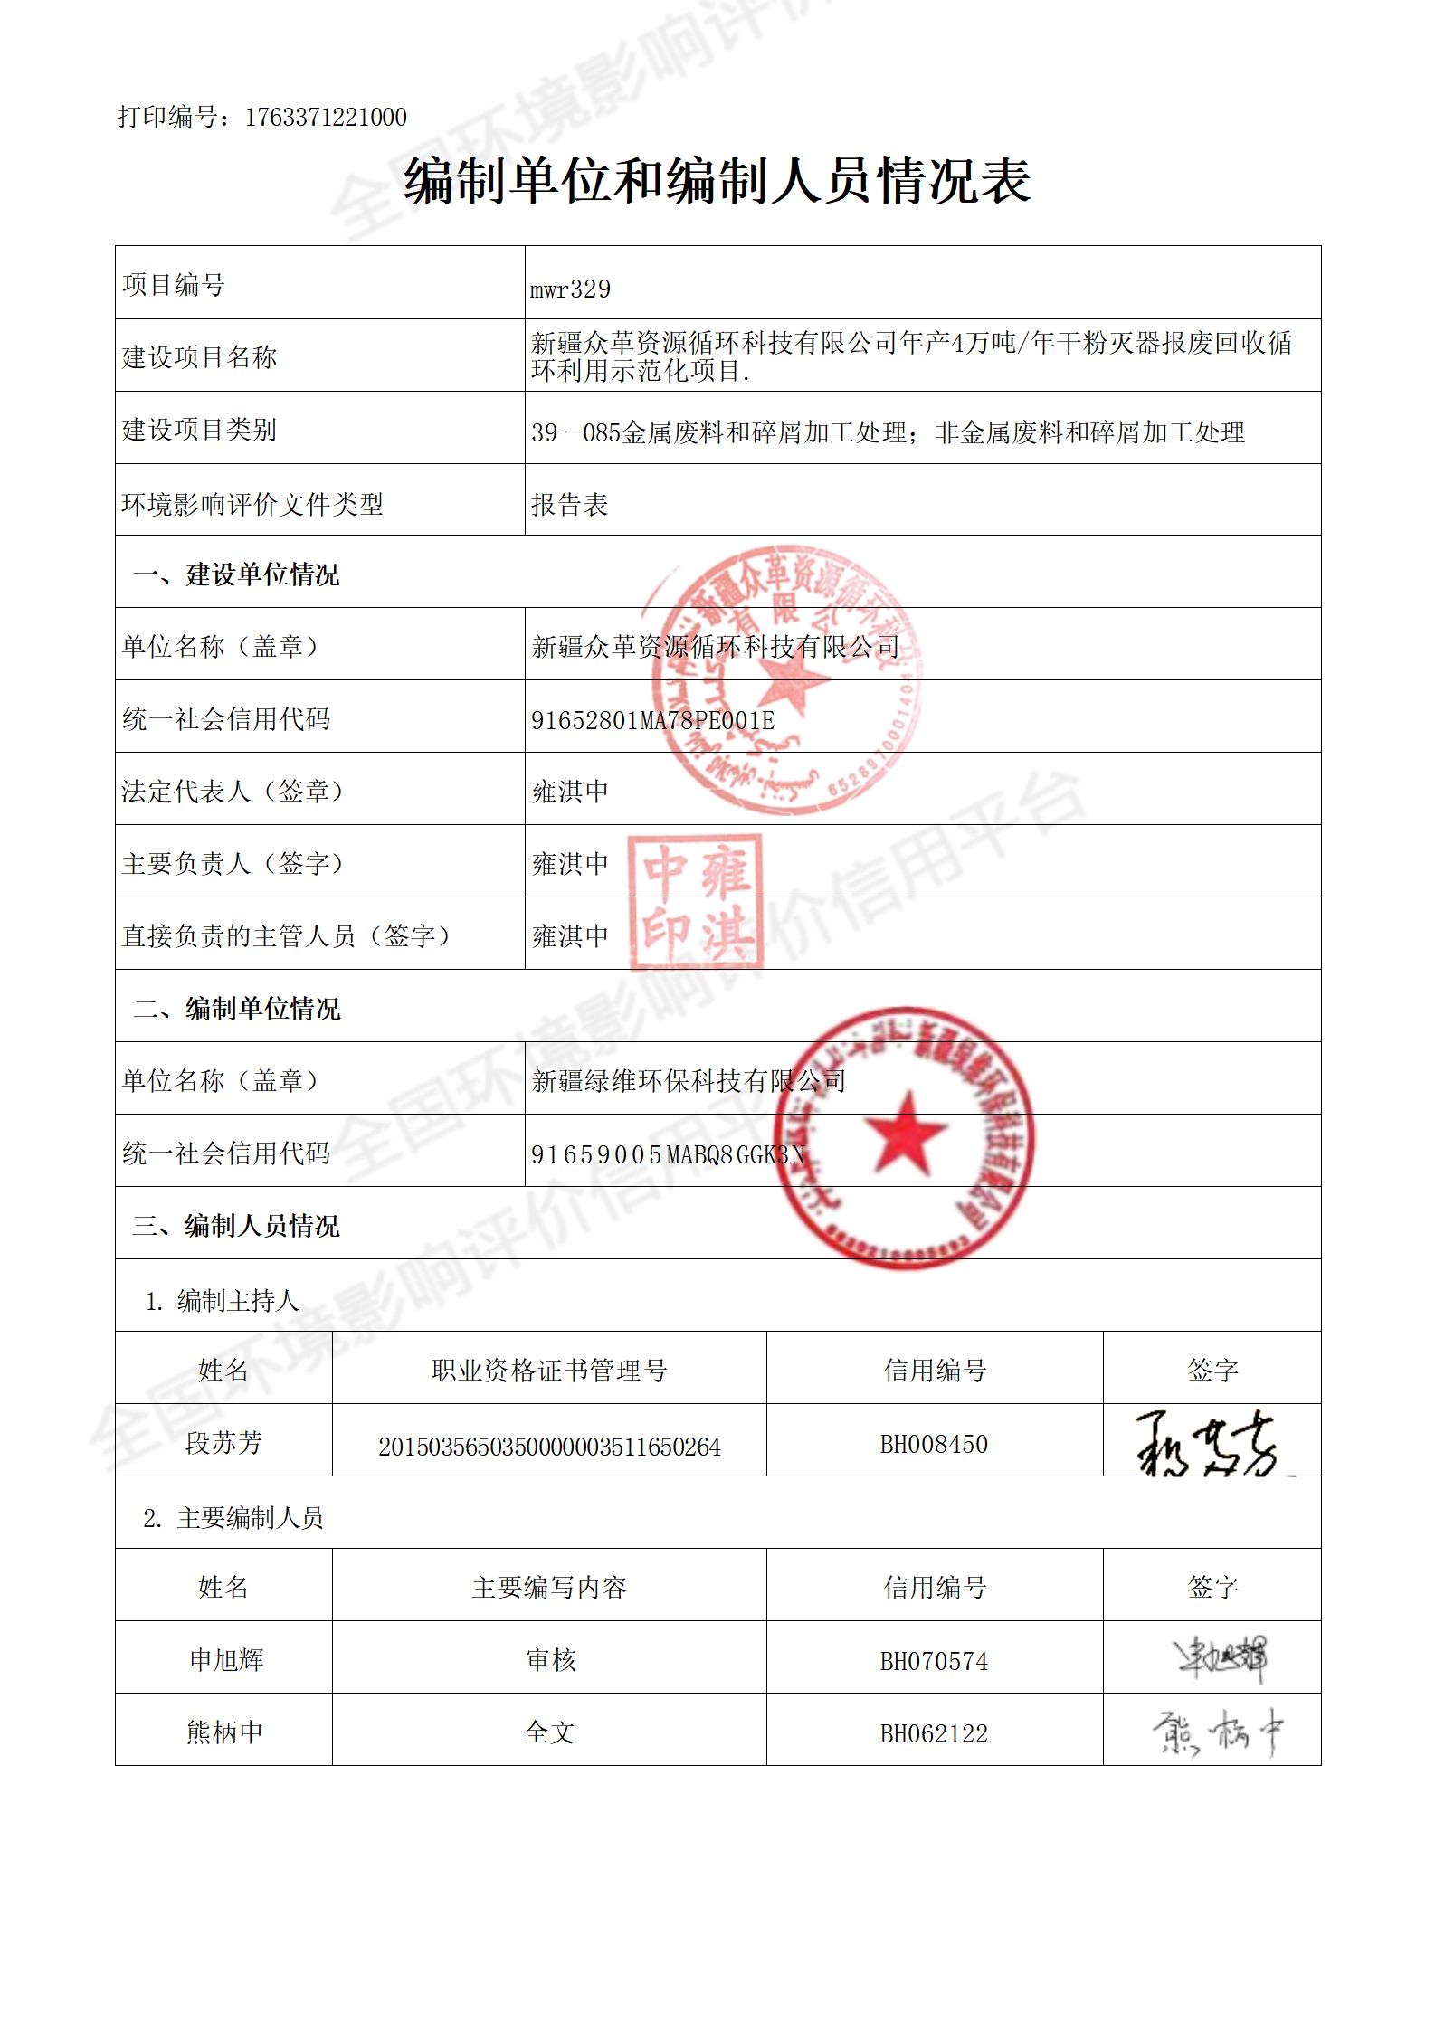

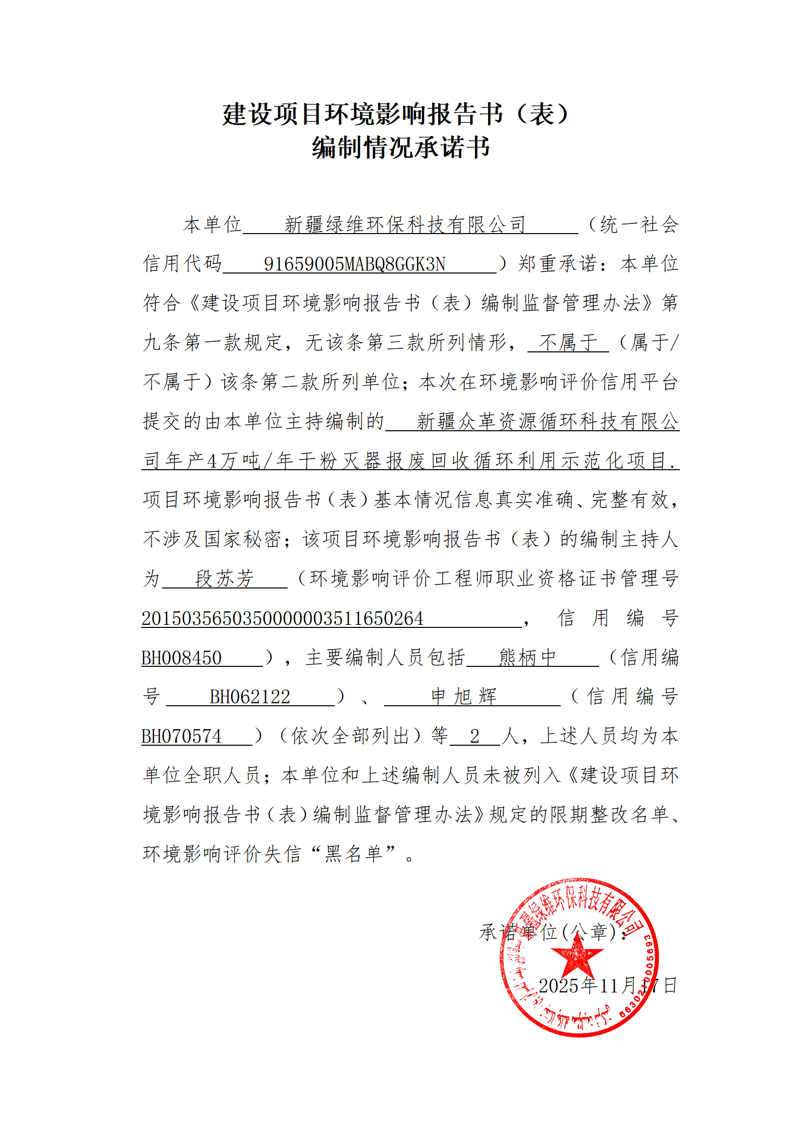
现状照片
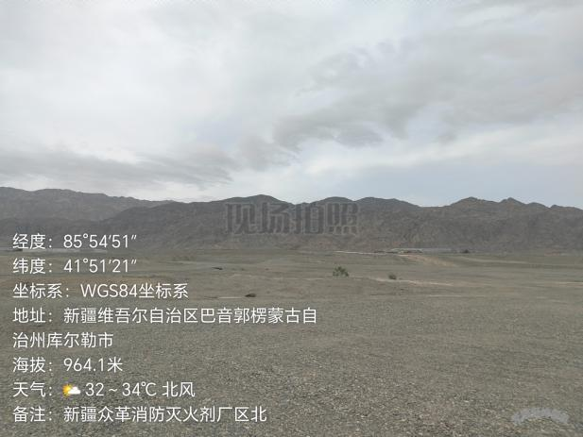  项目北侧（空地） | 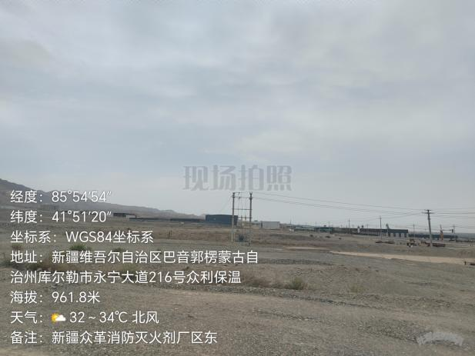  项目东侧（空地）
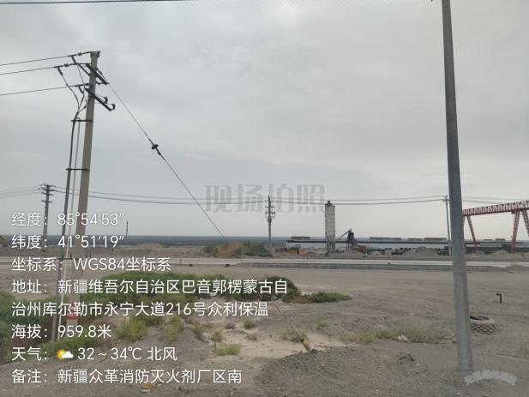  项目南侧（水泥制品厂） | 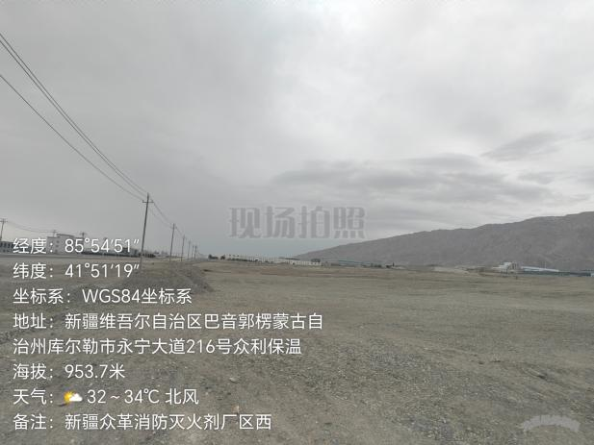  项目西侧（空地）
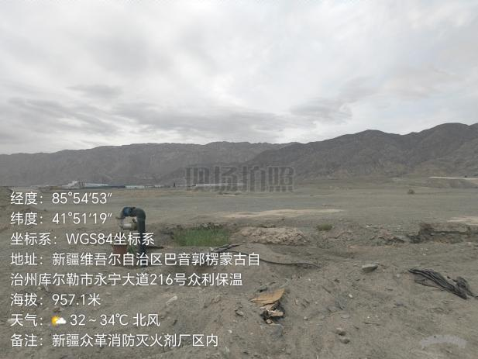  项目区现状 | 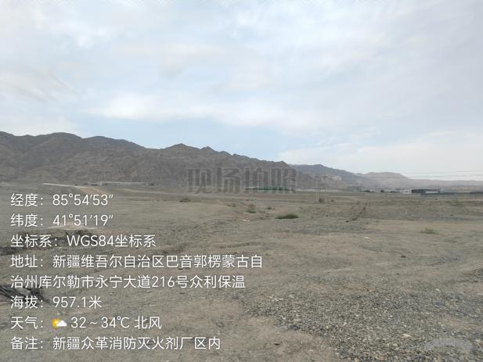  项目区现状

目 录

一、建设项目基本情况 1
二、建设项目工程分析 15
三、区域环境质量现状、环境保护目标及评价标准 25
四、主要环境影响和保护措施 31
五、环境保护措施监督检查清单 55
六、结论 58
建设项目污染物排放量汇总表 59

一、建设项目基本情况
建设项目名称 | 新疆众革资源循环科技有限公司年产4万吨/年干粉灭火器报废回收循环利用示范化项目
项目代码
建设单位联系人
建设地点
地理坐标
国民经济  行业类别 | C4210金属废料和碎屑加工处理；4220非金属废料和碎屑加工处理 | 建设项目  行业类别 | 三十九、废弃资源综合利用业42-85金属废料和碎屑加工处理421；非金属废料和碎屑加工处理422（421和422均不含原料为危险废物的，均不含仅分拣、破碎的）－废弃电器电子产品、废机动车、废电机、废电线电缆、废钢、废铁、金属和金属化合物矿灰及残渣、有色金属废料与碎屑、废塑料、废轮胎、废船、含水洗工艺的其他废料和碎屑加工处理（农业生产产生的废旧秧盘、薄膜破碎和清洗工艺的除外）
建设性质 | 新建（迁建）  改建  扩建  技术改造 | 建设项目  申报情形 | 首次申报项目  不予批准后再次申报项目  超五年重新审核项目  重大变动重新报批项目
项目审批（核准/  备案）部门（选填） | 库尔勒市发展和改革委员会 | 项目审批（核准/  备案）文号（选填） | 20250218
总投资（万元） | 11976 | 环保投资（万元） | 108
环保投资占比（%） | 0.9 | 施工工期 | 16个月
是否开工建设 | 否  是： | 用地（用海）  面积（m²） | 占地101.46亩
专项评价设置情况 | 根据《建设项目环境影响报告表编制技术指南（污染影响类）（试行）》，土壤、声环境不开展专项评价，其余参照专项评价设置原则表，项目专项评价设置情况说明如下：  表1-1 专项评价设置原则表基本项目设置情况
  专项评价的类别 | 设置原则 | 本项目 | 是否  设置
  大气 | 排放废气含有毒有害污染物1、二噁英、苯并[a]芘、氰化物、氯气且厂界外500米范围内有环境空气保护目标的建设项目 | 本项目排放废气不含二噁英、苯并[a]芘、氰化物、氯气等废气。 | 否
  地表水 | 新增工业废水直排建设项目（槽罐车外送污水处理厂的除外）；  新增废水直排的污水集中处理厂 | 本项目不属于新增工业废水直排建设项目，也不属于新增废水直排的污水集中处理厂，因此不需要设置 | 否
  环境风险 | 有毒有害和易燃易爆危险物质存储量超过临界量的建设项目 | 本项目不涉及有毒有害和易燃易爆危险物质，因此不需设置环境风险专项评价 | 否
  生态 | 取水口下游500米范围内有重要水生生物的自然产卵场、索饵场、越冬场和洄游通道的新增河道取水的污染类建设项目 | 本项目周围500米范围内无重要水生生物的自然产卵场、索饵场、越冬场和洄游通道等。不涉及河道取水，不需设置 | 否
  海洋 | 直接向海排放污染物的海洋工程建设项目 | 本项目不涉及海洋，不需设置 | 否
  综上，本次环评不设置专项评价。
规划情况 | 规划名称：《库尔勒上库高新技术产业开发区扩区规划（2022—2035年）》  审批机关：新疆维吾尔自治区人民政府。  审批文件名称及文号：《关于同意库尔勒上库高新技术产业开发区扩区的批复》（新政函〔2023〕8号）
规划环境影响  评价情况 | 规划环评名称：《库尔勒上库高新技术产业开发区扩区规划（2022—2035年）环境影响报告书》  审批机关：新疆维吾尔自治区生态环境厅。  审批文件名称及文号：关于《库尔勒上库高新技术产业开发区扩区规划（2022—2035年）环境影响报告书》的审查意见（新环审〔2023〕103号）
规划及规划环境影响评价符合性分析 | 1.规划符合性分析  根据《库尔勒上库高新技术产业开发区扩区规划（2022—2035年）环境影响报告书》，规划定位将上库大道以北，新源路以东，光华路以西的片区，以及园区东部划分为工业生产区，以布置一类、二类工业用地为主。工业生产区包含装备制造、铸造加工、建筑新材料、农产品加工、食品加工、矿业加工、轻工、商贸物流、现代服务业等。  规划至2025年，上库高新技术产业开发区建设用地规模达到19.91km²（其中上库综合产业园4.4km²，石油石化园15.51km²），园区主导产业为化工产业、装备制造业、新型材料和化学原料和化学制品制造、轻工、高新技术产业；次主导产业为现代服务业、环保及资源综合利用、新能源、信息产业，从土地利用的角度来看，本项目用地土地利用性质与园区性质的利用上是相符的，园区规划是结合园区现有化工企业位置及可集中利用土地的基础上进行布局，其中依托的上库综合产业园布局紧凑，成片规划及建设，本项目是废弃资源综合利用业，属于一类工业用地，本项目位于上库综合产业园中的中小企业创业园，此处为工业用地，与园区产业定位相符（详见附图4）。  2产业布局符合性分析  根据《库尔勒上库高新技术产业开发区扩区规划（2022—2035年）环境影响评价报告书》及其审查意见符合性分析，本次规划的上库高新技术产业开发区扩区后总用地面积24.88km²，规划范围不占用基本农田及其他生态红线，通过衔接新疆维吾尔自治区及巴州“三线一单”，可知上库高新技术产业开发区不在土地资源重点管控区范围内，位于一般区域。评价要求园区应该按照新疆“三线一单”土地资源一般区域的管控要求执行，即：对于开发利用效率低的工业园区应盘活存量建设用地，实施建设用地“增存挂钩”机制，加大闲置和批而未用土地处置力度。本项目用地为园区内批而未用土地，该项目基本符合库尔勒上库高新技术产业开发区扩区规划内容。  根据园区产业规划，规划形成上库高新技术产业开发区依托的综合园区以装备制造、铸造加工、建筑新材料、农产品加工、食品加工、矿业加工、轻工、现代服务业等为主导发展产业，石油石化产业园以石油天然气化工、化工新材料、医药和农药、化纤和电池光伏新能源材料为主导产业。  综合产业园按照规划划分，按照其功能设置2个功能区，分别为工业生产区、行政办公区以及生活配套区。工业生产区包含装备制造、铸造加工、建筑新材料、农产品加工、食品加工、矿业加工、轻工、商贸物流、现代服务业等；行政办公区以及生活配套区位于上库综合产业园南部，上库大道以南，苏中大道以北，光华路两侧的片区，集中布置为居住区，配套建设公共管理与公共服务设施，针对综合产业园，本次规划不再进行九园分区，按照功能划分为工业生产区、行政办公区和生活配套区，本项目位于一类工业用地区，属于中小企业产业园，中小企业产业园优先支持装备制造、新型材料、高新技术、农副产品加工、商贸物流等。本项目为回收利用废弃灭火器，属于循环经济符合国家政策支持，属于新型材料产业的方向，符合上库工业园区的产业定位（详见附图3）。  3规划环评符合性分析  与《库尔勒上库高新技术产业开发区扩区规划（2022—2035年）环境影响评价报告书》及其审查意见符合性分析。  根据《库尔勒上库高新技术产业开发区扩区规划（2022—2035年）环境影响评价报告书》及《关于〈库尔勒上库高新技术产业开发区扩区规划（2022—2035年）环境影响报告书〉的审查意见》（新环审〔2023〕103号），根据园区产业规划，规划形成上库高新技术产业开发区依托的综合园区以装备制造、铸造加工、建筑新材料、农产品加工、食品加工、矿业加工、轻工、现代服务业等为主导发展产业，石油石化产业园以石油天然气化工、化工新材料、医药和农药、化纤和电池光伏新能源材料为主导产业，针对综合产业园，本次规划不再进行九园分区，按照功能划分为工业生产区、行政办公区和生活配套区，本项目属于建材行业，位于工业生产区，项目建设符合园区产业定位，具体符合性分析见下表1-1。  表1-1 《库尔勒上库高新技术产业开发区扩区规划（2022—2035年）环境影响评价报告书》相符性分析
  规划环评审查意见 | 本项目情况 | 相符性分析
  坚持实行入园企业环保准入审核制度，与产业定位方向不符的项目一律不得入园，对于入园的建设项目必须开展建设项目环境影响评价，并严格执行建设项目“三同时”环境管理制度 | 本项目属于废弃资源综合利用业，符合园区产业定位，项目尚未建设生产，正在进行环境影响评价工作，本环评要求，项目严格执行建设项目“三同时”环境管理制度 | 符合
  加快基础设施建设，优先建设集中供热、污水处理和固体废物处置设施；企业生活、生产废水需经处理达到相应标准后，方可排入园区污水处理厂 | 本项目生产废水重复利用，不外排；废铜、钢渣、废布袋外售废品回收单位；布袋除尘器收集的粉尘回收利用；生活污水经隔油池处理后，排入园区下水管网，最终进入铁门关市污水处理厂进行处置；生活垃圾集中至生活垃圾收集点后由环卫部门定期清运；危险废物交由有资质的单位处置 | 符合
  建立健全环境管理机构，完善各种环境管理制度、环境风险防控体系、污染防治制度和环境监控体系，确保环境安全。在园区基础设施和企业建设项目运营管理中需制定并落实事故风险防范措施和应急预案，配套完善的运行管理设施，防止污染事故的发生 | 项目建成后按照相关规定编制突发环境事件应急预案、配备应急物资，采取风险应急措施，实施自行监测工作等 | 符合
其他符合性分析 | 1.产业政策符合性  根据《国民经济行业分类》（GB/T4754-2017）划分，本项目属于C2624复混肥料制造，按照《产业结构调整指导目录（2024年本）》（国家发展改革委2024年第29号令）进行分析，本项目不属于产业政策指导目录中淘汰及限制类项目，为允许类项目，项目生产中未使用国家明令禁止的淘汰类和限制类的工艺和设备，因此本项目符合国家产业政策要求。  2.与生态环境分区管控符合性分析  （1）与《新疆维吾尔自治区生态环境分区管控动态更新成果》（新环环发〔2024〕157号）的符合性分析  根据《关于以改善环境质量为核心加强环境影响评价管理的通知》（环环评〔2016〕150号）和《新疆维吾尔自治区生态环境分区管控动态更新成果》（新环环发〔2024〕157号）要求，落实“空间布局约束、污染物排放管控、环境风险防控和资源利用要求”（简称“三线一单”）约束，更好地发挥环评制度从源头防范环境污染和生态破坏的作用，加快推进改善环境质量。本项目建设与新疆维吾尔自治区“三线一单”的符合性分析见表1-1。  表1-1 新疆维吾尔自治区生态环境分区管控动态更新成果符合性分析一览表  表1-2 新疆维吾尔自治区七大片区“三线一单”生态环境分区管控要求  综上所述，项目符合《新疆维吾尔自治区生态环境分区管控动态更新成果》（新环环发〔2024〕157号）和《自治区生态环境分区管控方案和七大片区管控要求》的要求  3.巴音郭楞蒙古自治州“三线一单”  2024年12月9日，巴音郭楞蒙古自治州人民政府办公室发布了关于印发《巴音郭楞蒙古自治州“三线一单”生态环境分区管控动态更新成果（2023年）的通知》（巴政办发〔2024〕32号）；根据生态环境部（原环境保护部）《关于以改善环境质量为核心加强环境影响评价管理的通知》（环环评〔2016〕150号）：“为适应以改善环境质量为核心的环境管理要求，切实加强环境影响评价管理，落实：“生态保护红线、环境质量底线、资源利用上线和生态环境准入清单”约束”。  本项目位于新疆巴州库尔勒市上库尔勒上库综合产业园区，根据《巴音郭楞蒙古自治州生态环境准入清单》（2023年）可知本项目所在区域为库尔勒上库高新技术产业开发区管控单元，属于重点管控单元，所在区域编号为：ZH65280120013。  表1-3 与《巴音郭楞蒙古自治州生态环境准入清单》的符合性分析  综上可知，本项目建设符合《巴音郭楞蒙古自治州生态环境准入清单》中的“空间布局约束、污染物排放管控、环境风险防控、资源利用效率要求”相关要求。  4.与《巴音郭楞蒙古自治州大气污染防治办法》符合性  根据《巴音郭楞蒙古自治州大气污染防治办法》的要求，“禁止新建、改建、扩建严重污染大气环境的项目”“向大气排放污染物的企业事业单位和其他生产经营者应当履行大气污染防治的法定义务，执行大气污染物排放标准，遵守大气污染物排放总量控制要求”。本项目不属于严重污染大气环境的项目，本项目投料、过滤及包装安装两套集气罩+脉冲式除尘器，集气罩收集效率为90%，处理效率99%，处理后由15m高的排气筒排放，可满足《大气污染物综合排放标准》（GB16297-1996）表2中限值，因此本项目符合《巴音郭楞蒙古自治州大气污染防治办法》。  5.与《关于重点区域执行大气污染物特别排放限值的公告》符合  根据《关于重点区域执行大气污染物特别排放限值的公告》为贯彻落实国务院《大气污染防治行动计划》（国发〔2013〕37号）和自治区人民政府《大气污染防治行动计划实施方案》（新政发〔2014〕35号）以及国家有关重点行业大气污染物排放标准，提高自治区重点区域大气污染防治水平，确保区域大气环境质量不降低，经自治区人民政府授权，现就自治区大气污染防治重点区域内的火电、钢铁、水泥、石化行业和燃煤锅炉执行大气污染物特别排放限值。  本项目位于巴音郭楞蒙古自治州库尔勒上库高新技术产业开发区综合园，属于重点区域，不涉及火电、钢铁、水泥、石化行业和燃煤锅炉，废气采取相关措施后均可满足《大气污染物综合排放标准》（GB16297-1996）表2中限值。  6.与新疆维吾尔自治区人民政府办公厅印发《新疆维吾尔自治区2025年空气质量持续改善行动实施方案》（新政办发〔2024〕58号）的符合性分析  表1-4 项目与《新疆维吾尔自治区2025年空气质量持续改善行动实施方案》符合性分析一览表  7.与《新疆生态环境保护“十四五”规划》的符合性  《新疆生态环境保护“十四五”规划》中规定：“第三节建设清洁低碳能源体系严格控制煤炭消费。加强能耗“双控”管理，合理控制能源消费增量，优化能源消费结构，对“乌—昌—石”“奎—独—乌”等重点区域实施新建用煤项目等量或减量替代。合理控制煤电装机规模，有序淘汰煤电落后产能，推进燃煤电厂灵活性和供热改造。按照宜电则电、宜气则气的原则，继续推进“电气化新疆”建设，实施清洁能源行动计划，加快城乡接合部、农村民用和农业生产散烧煤的清洁能源替代，加大可再生能源消纳力度。稳步推进“煤改电”工程，拓展多种清洁供暖方式，提高清洁能源利用水平，暂不能通过清洁供暖替代散煤的地区，严禁使用劣质煤，可利用“洁净煤+节能环保炉具”替代散烧煤，或鼓励在小城镇和农村地区用户使用太阳能供暖系统。”  本项目为废弃资源综合利用业，项目生产使用的是电锅炉，采用清洁能源电为燃料。符合《新疆生态环境保护“十四五”规划》的要求。  8.选址合理性分析  （1）新疆众革资源循环科技有限公司于2025年6月5日取得选址意见书，本项目位于新疆巴音郭楞蒙古自治州库尔勒上库高新技术产业开发区综合园，项目西侧、北侧为空地，南侧15m为西域大道，南侧167m为水泥制品厂，东侧5m为泄洪渠，泄洪渠东面为空地，符合上库园区规划，详见附件六。  从规划角度分析，项目所在的上库高新技术产业开发区综合园是经过合理规划布局，旨在集中承载各类符合产业发展导向的工业项目，本项目所属产业契合园区的产业定位与规划要求，能够与周边已入驻企业形成产业协同效应，共同推动区域工业经济的有序发展。同时，项目选址不涉及自然保护区、风景名胜区、饮用水源保护区、基本农田保护区及其它需要特殊保护的敏感区域，在项目正常运营时产生的污染物较少，且均可达标排放，基本不会对周边的敏感点及环境产生影响。从环境以及与园区规划契合度的角度综合分析，项目选址基本合理。  （2）项目位置与饮用水源保护地相关规划的相符性分析  根据《关于划分、调整及取消巴音郭楞蒙古自治州部分饮用水水源保护区的复函》，本项目不属于库尔勒市饮用水保护区范围内，因此项目是符合饮用水资源保护地相关法律法规的。  项目正常运营时产生的污染物较少，且均可达标排放，基本不会对周边的敏感点及环境产生影响，且具有水、电供应有保障，交通便利等条件。综上，从环境的角度分析，项目选址基本合理。
  内容 |  |  | 拟建工程 | 符合性
  A1空间布局约束 | A1.1禁止开发建设的活动 | 〔A1.1-1〕禁止新建、扩建《产业结构调整指导目录（2024年本）》中淘汰类项目。禁止引入《市场准入负面清单（2025年版）》禁止准入类事项。 | 本项目不属于《产业结构调整指导目录（2024年本）》中淘汰类项目。不属于《市场准入负面清单（2025年版）》内项目。 | 符合
  A1空间布局约束 | A1.1禁止开发建设的活动 | 〔A1.1-2〕禁止建设不符合国家和自治区环境保护标准的项目。 | 本项目符合国家和自治区环境保护标准。 | 符合
  A1空间布局约束 | A1.1禁止开发建设的活动 | 禁止在饮用水水源保护区、风景名胜区、自然保护区的核心区和缓冲区、城镇居民区、文化教育科学研究区等人口集中区域以及法律、法规规定的其他禁止养殖区域建设畜禽养殖场、养殖小区。 | 项目位于新疆巴州库尔勒上库综合产业园区，占地不涉及自然保护区、森林公园、风景名胜区、世界文化自然遗产、地质公园、饮用水源保护区等禁止开发的区域。 | 符合
  A1空间布局约束 | A1.1禁止开发建设的活动 | 〔A1.1-8〕严格执行危险化学品“禁限控”目录，新建危险化学品生产项目必须进入一般或较低安全风险的化工园区（与其他行业生产装置配套建设的项目除外），引导其他石化化工项目在化工园区发展。 | 本项目不属于危险化学品“禁限控”目录内项目；本项目为危废储存，不涉及处理，不属于化工项目。 | 符合
  A2污染物排放管控 | A2.1污染物消减/替代要求 | 〔A2.1-1〕新、改、扩建重点行业建设项目应符合“三线一单”、产业政策、区域环评、规划环评和行业环境准入管控要求。重点区域的新、改、扩建重点行业建设项目应遵循重点重金属污染物排放“减量替代”原则。 | 本项目符合“三线一单”、产业政策和行业环境准入管控要求；本项目位于库尔勒市建设用地范围内，且无重金属污染物排放。 | 符合
  A3环境风险防控 | A3.2联防控要求 | 〔A3.2-5〕强化生态环境应急管理。实施企业突发生态环境应急预案电子化备案，完成县级以上政府突发环境事件应急预案修编。完善区域和企业应急处置物资储备系统，结合新疆各地特征污染物的特性，加强应急物资储备及应急物资信息化建设，掌握社会应急物资储备动态信息，妥善应对各类突发生态环境事件。加强应急监测装备配置，定期开展应急演练，增强实战能力。 | 本次评价进行了风险分析及预测，提出了风险防控措施和应急救援措施，制定了风险应急预案，并要求建设单位严格落实“三同时”制度，并按要求进行风险应急演练。 | 符合
  A4资源利用要求 | A4.5资源综合利用 | 〔A4.5-1〕加强固体废物源头减量、资源化利用和无害化处置，最大限度减少填埋量。推进工业固体废物精细化、名录化环境管理，促进大宗工业固废综合利用、主要农业废弃物全量利用。加快构建废旧物资回收和循环利用体系，健全强制报废制度和废旧家电、消费电子等耐用消费品回收处理体系，推行生产企业“逆向回收”等模式。以尾矿和共伴生矿、煤矸石、炉渣、粉煤灰、脱硫石膏、冶炼渣、建筑垃圾等为重点，持续推进固体废物综合利用和环境整治不断提高大宗固体废物资源化利用水平。推行生活垃圾分类，加快建设县（市）生活垃圾处理设施，到2025年，全疆城市生活垃圾无害化处理率达到99%以上。 | 本项目运行时产生的生活垃圾集中收集于垃圾箱、产生的危险废物集中收集于危险废物贮存设施由有资质的单位清运处置、废铜、钢渣、废布袋外售废品回收单位；布袋除尘器收集的粉尘回收利用。 | 符合
  管控类别 | 管控要求 | 符合性分析
  空间布局约束污染物排放管控 | 严格执行国家、自治区产业政策和环境准入要求，严禁“三高”项目进新疆，坚决遏制“两高”项目盲目发展。 | 符合，本项目属于《产业结构调整指导目录（2024年本）》允许类项目，不属于《市场准入负面清单（2025年版）》禁止准入事项，不属于“三高”项目。
  空间布局约束污染物排放管控 | 不得在水源涵养区、饮用水水源保护区内和河流、湖泊、水库周围建设重化工、涉重金属等工业污染项目。 | 符合，本项目不属于重化工、涉重金属等工业污染项目。
  空间布局约束污染物排放管控 | 深化行业污染源头治理，深入开展火电行业减排，全力推进钢铁行业超低排放改造，有序推进石化行业“泄漏检测与修复”技术改造。强化煤化工、石化、有机化工、表面涂装、包装印刷等重点行业挥发性有机物控制。深入开展燃煤锅炉污染综合整治，深化工业炉窑综合治理。加强“散乱污”企业综合整治。优化区域交通运输结构，加快货物运输绿色转型，做好车油联合管控。 | 符合，本项目为废弃资源综合利用业。
  空间布局约束污染物排放管控 | 以改善流域水环境质量为核心，强化源头控制，“一河（湖）一策”精准施治，减少水污染物排放，持续改善水环境质量。强化园区（工业集聚区）水污染防治，不断提高工业用水重复利用率。加快实施城镇污水处理设施提质增效，补齐生活污水收集和处理设施短板，提高再生水回用比例。持续推进农业农村污染防治。 | 符合，项目运行期间产生的废水循环使用，不外排，生活污水经防渗隔油池，排入市政排水管网，最终进入铁门关市污水处理厂深度处理。
  环境风险防控 | 提升土壤环境监管能力，加强污染地块安全利用监管。强化工矿用地管理，严格建设用地土壤环境风险管控。加强农用地土壤污染源头控制，科学施用化肥农药，提高农膜回收率。 | 符合，本项目区内严格按照要求进行防渗工作，加强了土壤环境的监管，严格建设用地土壤环境风险管控。
  环境风险防控 | 禁止在化工园区外新建、扩建危险化学品生产项目。严格落实危险废物处置相关要求。加强重点流域水环境风险管控，保障水环境安全。 | 符合，本项目不属于危险化学品生产项目。
  资源利用效率 | 优化能源结构，控制煤炭等化石能源使用量，鼓励使用清洁能源，协同推进减污降碳。全面实施节水工程，合理开发利用水资源，提升水资源利用效率，保障生态用水，严防地下水超采。 | 符合，本项目运营期使用清洁能源，运行期间产生的废水为循环使用不外排，生活污水经防渗隔油池预处理后，排入市政排水管网，最终进入铁门关市污水处理厂深度处理。
  天山南坡片区 | 切实保护托木尔峰和天山南坡中段冰雪水源及生物多样性保护生态功能区内的托木尔峰自然景观、高山冰川、野生动物、森林和草原，合理利用天然草地，稳步推进草原减牧，加强保护区管理，维护自然景观和生物多样性。 | 符合，不涉及生态保护区。
  天山南坡片区 | 推进塔里木河流域用水结构调整，维护塔里木河、博斯腾湖基本生态用水。加强塔里木河流域水环境风险管控。加大博斯腾湖污染源头达标排放治理和监督力度，实施博斯腾湖综合治理。 | 符合，本项目运营期使用清洁能源，运行期间产生的废水为循环使用不外排，生活污水经防渗隔油池预处理后，排入市政排水管网，最终进入铁门关市污水处理厂深度处理。
  天山南坡片区 | 加强油（气）资源开发区土壤环境污染综合整治。强化涉重金属行业污染防控与工业废物处理处置。 | 符合，本项目不属于油气资源开发区域。
  环境管控单元编码 | 管控要求 |  | 本项目 | 符合性
  ZH65280120013 | 空间布局约束 | 1.建设项目用地原则上不得占用基本农田，确需占用基本农田的建设项目须符合《中华人民共和国基本农田保护条例》中相关要求，占用耕地、林地或草地的建设项目须按照国家、自治区相关补偿要求进行补偿。 | 本项目不占用基本农田。 | 符合
  ZH65280120013 | 空间布局约束 | 2.对违反资源环境法律法规、规划，污染环境、破坏生态、乱采滥挖的露天矿山，依法整治；对污染治理不规范的露天矿山，依法责令停产整治，对拒不停产或擅自恢复生产的依法强制关闭；对责任主体灭失的露天矿山，要加强修复绿化、减尘抑尘。 | 本项目不涉及。 | 符合
  ZH65280120013 | 空间布局约束 | 3.永久基本农田集中区域禁止规划新建可能造成土壤污染的建设项目。涉及有毒有害物质可能造成土壤污染的新（改、扩）建项目，提出并落实土壤和地下水污染防治要求。 | 本项目不占用基本农田。 | 符合
  ZH65280120013 | 空间布局约束 | 4.严格执行畜禽养殖禁养区规定，根据区域用地和消纳水平，合理确定养殖规模。 | 本项目不涉及。 | 符合
  ZH65280120013 | 空间布局约束 | 5.禁止向沙漠、滩涂、盐碱地、沼泽地等非法排污、倾倒有毒有害物质。 | 本项目不涉及有毒有害物质。 | 符合
  ZH65280120013 | 空间布局约束 | 6.禁止利用渗坑、裂隙、溶洞或者采用稀释等方法处置危险废物。 | 本项目危险废物储存在危废暂存间，委托有资质的单位统一处理。 | 符合
  ZH65280120013 | 污染物排放管控 | 1.强化畜禽粪污资源化利用，改善养殖场通风环境，提高畜禽粪污综合利用率，减少氨挥发排放。鼓励和支持散养密集区实行畜禽粪污分户收集、集中处理。 | 本项目不涉及。 | 符合
  ZH65280120013 | 污染物排放管控 | 2.严格控制林地、草地、园地农药使用量，禁止使用高毒、高残留农药。 | 本项目不涉及。 | 符合
  ZH65280120013 | 污染物排放管控 | 3.加强种植业污染防治。深入推进化肥农药减量增效，全面推广测土配方施肥，引导推动有机肥、绿肥替代化肥，集成推广化肥减量增效技术模式，加强农药包装废弃物管理。实施农膜回收行动，健全农田废旧地膜回收利用体系，提高废旧地膜回收率。推进农作物秸秆综合利用，不断完善秸秆收储运用体系，形成布局合理、多元利用的秸秆综合利用格局。 | 本项目不涉及。 | 符合
  ZH65280120013 | 污染物排放管控 | 4.对化学品生产企业、工业集聚区、尾矿库、矿山开采区、危险废物处置场、垃圾填埋场等地下水污染源及周边区域，逐步开展地下水环境状况调查评估，加强风险管控。 | 本项目不涉及。 | 符合
  ZH65280120013 | 污染物排放管控 | 5.严控土壤重金属污染，加强油（气）田开发土壤污染防治，以历史遗留工业企业污染场地为重点，开展土壤污染风险管控与修复工程。 | 本项目污染物不属于土壤重金属污染物，项目区采取防渗措施。 | 符合
  ZH65280120013 | 污染物排放管控 | 6.因地制宜推进农村厕所革命，分类分区推进农村生活污水治理，全面提升农村生活垃圾治理水平，建立健全农村人居环境长效管护机制。实施化肥农药减量增效行动和农膜回收、秸秆综合利用行动。加强种养结合，整县推进畜禽粪污资源化利用。 | 本项目不涉及。 | 符合
  ZH65280120013 | 环境风险防控 | 1.加强对矿山、油田等矿产资源开采影响区域内未利用地的环境监管，发现土壤污染问题的，要坚决查处，并及时督促有关单位采取有效防治措施消除或减轻污染。 | 本项目不涉及矿山、油田等矿产资源开采。 | 符合
  ZH65280120013 | 环境风险防控 | 2.对排查出的危库和病库以及风险评估有严重环境安全隐患的尾矿库，要求企业完善污染治理设施、进行治理和修复。全面整治历史遗留尾矿库，完善覆膜、压土、排洪、堤坝加固等隐患治理和闭库措施。 | 本项目不涉及。 | 符合
  ZH65280120013 | 环境风险防控 | 3.依法推行农用地分类管理制度，强化受污染耕地安全利用和风险管控。因地制宜制定实施安全利用方案，鼓励采取种植结构调整等措施，确保受污染耕地全部实现安全利用。 | 本项目不涉及。 | 符合
  ZH65280120013 | 资源利用效率 | 1.全面推进秸秆综合利用，鼓励秸秆资源化、饲料化、肥料化利用，推动秸秆还田与离田收集。 | 本项目不涉及。 | 符合
  ZH65280120013 | 资源利用效率 | 2.减少化肥农药使用量，增加有机肥使用量，实现化肥农药使用量负增长。 | 本项目使用化肥农药。 | 符合
  ZH65280120013 | 资源利用效率 | 3.推广渠道防渗、管道输水、喷灌、微灌等节水灌溉技术，完善灌溉用水计量设施。推进规模化高效节水灌溉，推广农作物节水抗旱技术。建立灌区墒情测报网络，提高农业用水效率，降低农业用水比重。 | 本项目不涉及。 | 符合
  实施方案 | 项目情况 | 符合性
  （一）坚决遏制高耗能、高排放、低水平项目盲目上马。新改扩建项目严格落实国家和自治区产业规划、产业政策、生态环境分区管控方案、规划环评、项目环评、节能审查、产能置换、重点污染物总量控制、污染物排放区域削减、碳排放达峰目标等相关要求，原则上采用清洁运输方式，达到能效标杆水平、环保绩效A级水平。涉及产能置换的项目，被置换产能及设备关停后，新建项目方可投产。 | 本项目为废弃资源综合利用业，不属于高耗能、高排放、低水平项目，严格落实产业政策、规划和生态环境分区管控方案等要求。 | 符合
  （二）退出重点行业落后产能。严格执行《产业结构调整指导目录》，依法依规淘汰落后产能。联防联控区进一步提高落后产能能耗、环保、质量、安全、技术等要求，逐步退出限制类涉气行业工艺和装备。提升工业重点领域产能能效标杆水平，到2025年，重点行业能效标杆水平产能比例力争达到30%，能效基准水平以下产能基本清零。联防联控区淘汰炭化室高度4.3米及以下焦炉。 | 本项目为废弃资源综合利用业，不属于落后产能。 | 符合
  （四）大力发展新能源和清洁能源。推进风电光伏等清洁能源基地建设，构建新型电力系统。推进新能源与优势产业联动发展，加大高载能行业和自备电厂清洁能源替代力度。非化石能源消费比重和电能占终端能源消费比重达到相关规划要求。持续增加天然气生产供应，优先保障居民生活和清洁取暖、农业散煤治理等需求。 | 本项目为废弃资源综合利用业，项目生产使用的是电锅炉，属于清洁能源。 | 符合
  （五）严格合理控制煤炭消费总量。在保障能源安全供应前提下，联防联控区合理控制新改扩建用煤项目；不得将使用石油焦、焦炭、兰炭等高污染燃料作为煤炭减量替代措施。完善联防联控区煤炭消费减量替代管理，煤矸石、原料用煤不纳入煤炭消费总量。高质量建设国家大型煤电煤化工基地，原则上不再新增自备燃煤机组，推进现有自备燃煤机组清洁能源替代。合理保障支撑电力稳定供应、电网安全运行、清洁能源大规模并网消纳的煤电项目及其用煤量。完善联防联控区骨干电网建设，保障冬季生产电网需求。 | 本项目为废弃资源综合利用业，项目生产使用的是电锅炉，不消耗煤炭。 | 符合
  （六）持续开展燃煤锅炉综合整治。县级及以上城市建成区原则上不再新建35蒸吨/小时及以下燃煤锅炉。到2025年，基本淘汰10蒸吨/小时及以下的燃煤锅炉，联防联控区基本淘汰65蒸吨/小时以下的燃煤锅炉；基本完成65蒸吨/小时及以上燃煤锅炉超低排放改造，联防联控区2024年完成。实施煤电机组“三改联动”，推动煤电向基础性、支撑性、调节性电源转型，鼓励拆小建大等容量替代。充分发挥30万千瓦及以上热电联产电厂的供热能力，关停或整合其供热半径15公里范围内的燃煤锅炉和落后燃煤小热电机组（含自备电厂）。 | 本项目为废弃资源综合利用业，项目生产使用的是电锅炉，不属于燃煤锅炉。 | 符合

二、建设项目工程分析
建设  内容 | 1.项目背景  新疆众革资源循环科技有限公司成立于2013年5月27日，注册地址在新疆巴州库尔勒市塔指东路塔指中门斜对面铁克其村出租楼4层03号，注册资本10000万元，法定代表人为雍淇中。本项目位于新疆维吾尔自治区巴音郭楞蒙古自治州库尔勒市上库综合产业园区西域大道与上水西路交界处，本项目投资11976万元，占地面积67637.03m²，建筑面积31961.51m²。本项目报废灭火器由合作社提供，项目建设完成后可年处理40000吨灭火器干粉及其配套灭火器。  根据《中华人民共和国环境保护法》《中华人民共和国环境影响评价法》《建设项目环境保护管理条例》（国务院第682号令）、《建设项目环境影响评价分类管理名录（2021）》、备案证，本项目主要回收处理灭火器，产品为复合肥母液、废铜、钢渣，复合肥母液不能作为肥料直接使用，肥料厂收购后续再次加工成化肥。则本项目属于“三十九、废弃资源综合利用业42、85金属废料和碎屑加工处理421；非金属废料和碎屑加工处理422（421和422均不含原料为危险废物的，均不含仅分拣、破碎的）－废弃电器电子产品、废机动车、废电机、废电线电缆、废钢、废铁、金属和金属化合物矿灰及残渣、有色金属废料与碎屑、废塑料、废轮胎、废船、含水洗工艺的其他废料和碎屑加工处理（农业生产产生的废旧秧盘、薄膜破碎和清洗工艺的除外）”，根据名录要求应编制环境影响报告表。受新疆众革资源循环科技有限公司委托，新疆绿维环保科技有限公司承担了本项目的环境影响评价工作。接受委托后，在现场踏勘和资料收集的基础上，编制完成《新疆众革资源循环科技有限公司年产4万吨/年干粉灭火器报废回收循环利用示范化项目》，并呈报生态环境主管部门进行审批，审批后的报告将作为生态环境部门对企业进行环境管理的依据。  2.建设基本情况  项目名称：新疆众革资源循环科技有限公司年产4万吨/年干粉灭火器报废回收循环利用示范化项目；  建设单位：新疆众革资源循环科技有限公司；  建设性质：新建；  项目总投资：总投资11976万元，其中环保投资108万元，占总投资的0.9%；建设地点：本项目位于新疆维吾尔自治区巴音郭楞蒙古自治州库尔勒市上库综合产业园区西域大道与上水西路交界处，厂区中心位置坐标为：东经85°54′55.028″，北纬41°51′19.239″。  周边环境：项目西侧、北侧为空地，南侧15m为西域大道，南侧67m为水泥制品厂，东侧5m为泄洪渠，泄洪渠东面为空地，具体地理位置详见附图1《建设项目地理位置图》，项目周边环境详见附图二《建设项目周边环境关系图》。  3.建设内容  本项目拟建设10条报废灭火器干粉加工生产复合肥母液生产线以及相应配套设施，年处理报废灭火器干粉40000吨，产品为114149吨复合肥母液，副产品为滑石粉5800吨，灭火器瓶分解为钢渣28800吨，铜1000吨。本项目拟占地面积101.46亩，新增建筑面积31961.51m²；新购置设备76台（套）。  建设内容详见表2-1。  表2-1 建设项目组成一览表  4.主要设备  本项目主要生产设备见表2-2。  表2-2 主要设备一览表  5.主要原辅材料及能源消耗  项目主要原辅材料及能源消耗量见表2-3。  表2-3 项目主要原辅材料及能源消耗量一览表  表2-4 主要原辅材料理化性质  6.原材料平衡表及原辅材料平衡图  项目主要原辅材料平衡表及平衡图见表2-5。  表2-5 主要原辅材料平衡表  6.产品方案  根据企业提供资料，产品方案具体见表2-6。  表2-6 项目产品生产规模表  根据《复合肥料》GB/T15063-2020、GB/T 15342-2023《滑石粉》（2024年7月实施）可知本项目产品质量，详情见下表。  表2-7 项目产品质量标准  7.劳动定员及工作班制  项目劳动定员140人，均在厂区内食宿，年生产时间300天，四班三倒，年生产7200小时。  8.公用工程  8.1给水  项目用水由园区给水管网提供，供水能满足项目用水的要求。本项目用水主要有生活用水、绿化用水。  生活用水：厂区生活污水按照《新疆维吾尔自治区生活用水定额》，南疆地区城镇居民住宅，人均用水量为70～85L/d，住宿人员用水量按80L/人·d计，项目劳动定员140人，均在厂区内食宿，则生活用水量为11.2m³/d，3360m³/a。  绿化用水：本项目绿化面积15443.4m²（23.17亩），依据《新疆维吾尔自治区工业和生活用水定额》（2007.7.31），绿化用水400m³/亩·年，则本项目绿化用水30.89m³/d（9268m³/a）。  生产用水：根据本项目生产工艺生产用水与干粉灭火剂重量比例为2:1，ABC干粉灭火剂年用量为40000吨，本项目年生产用水量为266.67m³/d（80000m³/a），其中11918.7m³/a为设备清洗废水回用。  设备清洗废水：本项目溶解釜、过滤机每批次清洗一次，真空泵、干燥机、给料机每周清洗一次，详情见表2-8。  表2-8 项目主要设备一览表  项目水平衡表如下：  表2-9 项目水量平衡情况表（单位m³/a）  8.2排水  生活污水产生量按用水量的80%计，则生活污水产生量为2688m³/a。生活污水经防渗隔油池处理后通过园区管网排至铁门关市污水处理厂。  本项目生产过程中，生产用水可循环使用不外排。  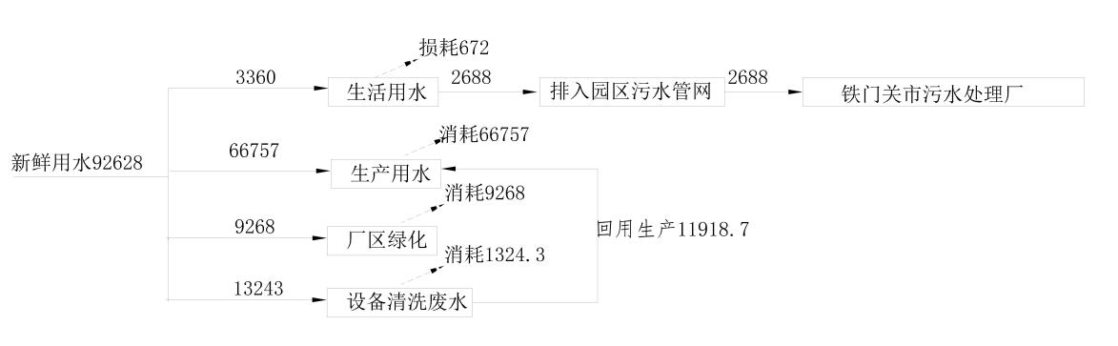  本项目清洗废水中主要为滑石粉、未溶解的废灭火器粉、悬浮物经沉淀池+格栅处理后可循环利用，回用率为90%，项目水量平衡情况见图2-1。  图2-1 项目水量平衡情况 （单位m³/a）  8.3供电  项目用电由园区电网供给，可满足项目区用电负荷的需要及对供电可靠性的要求。  8.4供热  由上库工业园区集中供暖供给。  9.平面布置  厂区平面布置基本原则主要是根据生产的工艺流程、建筑防火、安全、卫生、环境保护和节约用地、减少工程投资等要求，结合厂区地形、地质、水文、气象等自然条件。厂区总体呈长方形，厂房内部进行区分，项目主出入口位于南侧西域大道；次出入口位于东侧；干粉灭火器报废回收车间位于厂区南部，综合楼位于厂区西北角，科研楼位于厂区东北角，消防水池及泵房位于综合楼南侧约20米左右。3套废气处理设施（集气罩+布袋除尘+15m排气筒）设置在干粉灭火器报废回收车间，二楼设有办公室，干粉灭火器报废回收车间东北角设有危废暂存间。厂区平面布置符合安全防护、工业卫生、绿化要求，布局合理，充分考虑了在企业工作的员工的生产、生活的基本条件和要求，而且也充分考虑了前来购货人员的基本生活的方便和需要。  该项目的总平面布置和功能分区详见附图五。
  类别 | 项目名称 | 建设内容 | 备注
  主体工程 | 干粉灭火器报废回收车间 | 1F，门式钢架，厂房长196.1m、宽118.8m、高8.15m，总面积23000m²；设置10条报废灭火器干粉回收利用加工生产复合肥母液生产线及相应配套设施，年消耗40000报废灭火器干粉；内设2台10t/h电锅炉； | 新建
  辅助工程 | 综合楼 | 3F，框架结构，高18m，建筑面积2700m²，内设食堂、办公室、宿舍。 | 新建
  辅助工程 | 科研楼 | 6F，框架结构，高54m，建筑面积5400m²。 | 新建
  辅助工程 | 配电室 | 1F，砖混结构，高3.6m，建筑面积113.07m²。 | 新建
  辅助工程 | 门卫室（东） | 1F，砖混结构，高3.0m，建筑面积24.22m²。 | 新建
  辅助工程 | 门卫室（南） | 1F，砖混结构，高3.0m，建筑面积24.22m²。 | 新建
  辅助工程 | 消防水池及泵房 | -1F，砖混结构，建筑面积600m²。 | 新建
  储运工程 | 储罐 | 新建两个400m³储罐，建筑面积约100m²，位于干粉灭火器报废回收车间西北角，用于储存复合肥母液。 | 新建
  储运工程 | 成品区 | 位于干粉灭火器报废回收车间西南角，长50m，宽70m，高8.15m，面积约为3500m²，用于储存滑石粉、废铜、钢渣。 | 新建
  依托工程 | 供水系统 | 由上库综合产业园工业供水管网供水系统提供。 | 依托
  依托工程 | 排水系统 | 生活污水由排水管网进入铁门关污水处理厂处理。 | 依托
  依托工程 | 供电 | 项目供电由市政统一供给，能够满足项目区用电需求。 | 依托
  公用工程 | 供热 | 生产采用电加热，办公生活区冬季采用电采暖 | 新建
  环保工程 | 废气处理措施 | 本项目分解、破碎、包装工段采用集气罩（收集效率90%）+脉冲式布袋除尘（处理效率99%）+15m排气筒；  食堂油烟：安装油烟净化器1套，去除效率不低于75% | 新建
  环保工程 | 废水处理措施 | 本项目生产废水循环使用，不外排，生活污水经防渗隔油池（5m³）处理后进入园区污水管网 | /
  环保工程 | 噪声处理措施 | 项目设备均位于封闭隔间内，安装减震基座，风机设置有消声器，厂区四周设置绿化带。 | /
  环保工程 | 固体废物处理措施 | 生活垃圾集中收集设施、危险废物暂存间，设置危险废物暂存间面积约10m²，危险废物最大储存量为2t。一般固体废物储存于干粉灭火器报废回收车间东南角，规划面积约为1940m²。 | 新建
  环保工程 | 防渗处理措施 | 项目区采取分区防渗，危废暂存间、隔油池重点防渗区，其余生产生活设施为简单防渗区。重点防渗区混凝土硬化地面并涂刷2层防渗胶层防渗，确保防渗性能与6.0m厚黏土层（渗透系数K≤1×10⁻⁷cm/s）等效。 | 新建
  序号 | 设备名称 | 规格型号 | 单位 | 数量
  1 | 溶解釜 | 5000L | 台 | 20
  2 | 过滤机 | Φ500×1000 | 台 | 10
  3 | 真空泵 | 2BV60m³/h | 台 | 10
  4 | 冷却机 | DER-5℃~-65℃ | 台 | 10
  5 | 储槽 | 10m³ | 套 | 10
  6 | 干燥机 | QG-100 | 台 | 10
  7 | 给料机 | BG120×400 | 台 | 10
  8 | 钢渣破碎机 | pfl-800 | 台 | 2
  9 | 负压吸粉装置 | / | 台 | 2
  9 | 半自动拆解机 | / | 台 | 2
  序号 | 项目 |  | 消耗量 | 来源
  1 | 原辅料 | 干粉灭火器废料（磷酸二氢铵） | 40000吨/年 | 巴州供销社对外收购运输到厂区
  2 | 原辅料 | 废弃灭火器 | 31000吨/年 | 巴州供销社对外收购运输到厂区
  3 | 能源 | 电 | 359.414万kW・h/a | 园区电网
  4 | 能源 | 水 | 92628m³/a | 由园区供水管网
  序号 | 名称 | 理化特性和毒理性
  1 | 磷酸二氢铵 | 物理性质：白色结晶性粉末，相对密度1.803，熔点190℃。易溶于水，微溶于乙醇，不溶于丙酮。在空气中稳定，吸湿性小。  化学性质：水溶液呈酸性，因为磷酸二氢根在水中会发生电离，使溶液中氢离子浓度增加。能与碱反应，如与氢氧化钠反应会生成磷酸氢二钠、氨气和水；与某些金属离子（如钙、镁等）能形成难溶性的磷酸盐沉淀。  急性毒性：磷酸二氢铵本身的急性毒性较低，大鼠经口的半数致死量（LD50）大于2000mg/kg（体重），按照化学品急性毒性分级标准，属于实际无毒类物质。在正常接触情况下，短时间内不会对人体造成严重的急性中毒症状。  慢性毒性：目前尚未有明确证据表明长期低剂量接触磷酸二氢铵会对人体产生严重的慢性毒性影响。但在职业暴露环境中，长期吸入粉尘，可能会对呼吸道黏膜产生一定的刺激作用，导致咳嗽、咳痰、呼吸不畅等呼吸道不适症状。  对其他生物的毒性：对水生生物而言，磷酸二氢铵中含有的磷元素，若大量进入水体，可能会导致水体富营养化，使藻类等浮游生物大量繁殖，进而影响水体的生态平衡，威胁鱼类等水生动物的生存。但在正常使用和排放情况下，其对水生生物的危害相对可控。
  2 | 滑石粉 | 物理性质：通常为白色、灰白色或淡黄色的微细粉末，手感滑腻，无臭无味。粉末颗粒极细，具有良好的流动性和分散性。不溶于水、稀酸和碱溶液，仅在热的浓磷酸中会缓慢溶解。  化学性质：在常温常压下化学性质稳定，不易与其他物质发生反应，也不易被氧化或分解。  毒理性：滑石粉的毒理性与其纯度（尤其是是否含有杂质石棉）密切相关。天然滑石可能与石棉矿共生，导致滑石粉中混入石棉纤维，而石棉是明确的致癌物，因此需重点关注杂质影响。
  原辅材料 | 使用量（t/a） | 最终产品 | 产品量（t/a）
  干粉灭火器废料 | 40000 | 复合肥母液 | 114149
  水 | 80000 | 滑石粉 | 5800
  水 | 80000 | 废气 | 51
  废弃灭火器 | 31000 | 钢渣 | 28800
  废弃灭火器 | 31000 | 废铜 | 1000
  废弃灭火器 | 31000 | 漆渣 | 1200
  合计 | 151000 | 合计 | 151000
  序号 | 产品名称 | 设计年产量 | 备注
  1 | 复合肥母液 | 114149 | 外售，液态，罐装
  2 | 滑石粉 | 5800 | 外售，吨袋，500kg装
  3 | 钢渣 | 28800 | 外售，货车直接运输
  4 | 废铜 | 1000 | 外售，吨袋
  序号 | 产品名称 | 质量标准
  1 | 复合肥母液 | 液体，密度：1.25～1.35g/cm³,pH5.5-7，总养分（N+P₂O₅+K₂O）≥50%，
  2 | 滑石粉 | 白色/浅灰白色细粉末，无结块、无异味，手感细腻；  325目（粒径≤45μm）、600目（粒径≤25μm），筛余≤0.5%；  滑石含量（以3MgO・4SiO₂・H₂O计）：≥90%（工业级）、≥95%（精细级/化妆品级）；
  序号 | 需清洗设备 | 数量 | 清洗方式 | 清洗频次 | 单台耗水量 | 总耗水量（m³/d） | 总耗水量（m³/a）
  1 | 溶解釜 | 10 | 使用自来水清洗 | 1批/次 | 1.0 | 30 | 900
  2 | 过滤机 | 10 | 使用自来水清洗 | 1批/次 | 0.5 | 15 | 4500
  3 | 储槽 | 10 | 使用自来水清洗 | 1批/次 | 0.8 | 24 | 7200
  4 | 干燥机 | 10 | 使用自来水清洗 | 1周/次 | 1.2 | 1.71 | 514
  5 | 给料机 | 10 | 使用自来水清洗 | 1周/次 | 0.3 | 0.43 | 129
  合计 |  |  |  |  |  |  | 13243
  序号 | 项目 | 新鲜水量 | 损耗量 | 排放量
  1 | 生活污水 | 3360 | 672 | 2688
  2 | 绿化用水 | 9268 | 9268 | 0
  3 | 生产用水 | 66757 | 66757 | 0
  4 | 设备清洗用水 | 13243 | 13243（其中11918.7回用生产） | 0
  合计 |  | 92628 | 89940 | 2688
工艺流程和产排污环节 | 10.施工期工艺流程及产污环节  根据现场调查，本项目现场现状为空地，施工内容包括主体工程及配套辅助工程的建设。项目工程施工期涉及基础工程、主体工程、装饰工程、安装工程、工程验收等工序，建设过程中将产生噪声、扬尘、废气、固体废弃物、施工废水和生活污水，其排放量随工期和施工强度不同而有所变化。  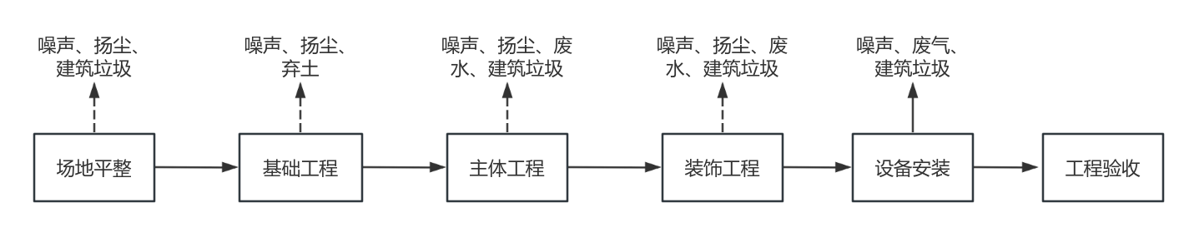  施工期工艺流程及产污节点图见图2-1所示。  图2-2施工期工艺流程及产污节点图  （1）废气  本项目产生的废气主要为运输车辆行驶中产生的废气及扬尘，场地平整、基础工程、主体工程、装饰工程以及设备安装完成后厂区清扫产生的扬尘。  （2）废水  本项目施工期产生的废水主要为施工人员产生的施工废水及生活污水。  （3）噪声  本项目产生的噪声主要为施工机械产生的噪声，以及施工车辆运转、行驶过程中产生的噪声。  （4）固废  本项目产生的固废主要为施工过程中产生的建筑垃圾和施工人员产生的生活垃圾。  11.生产工艺  本项目生产工艺及产污流程见图2-3。  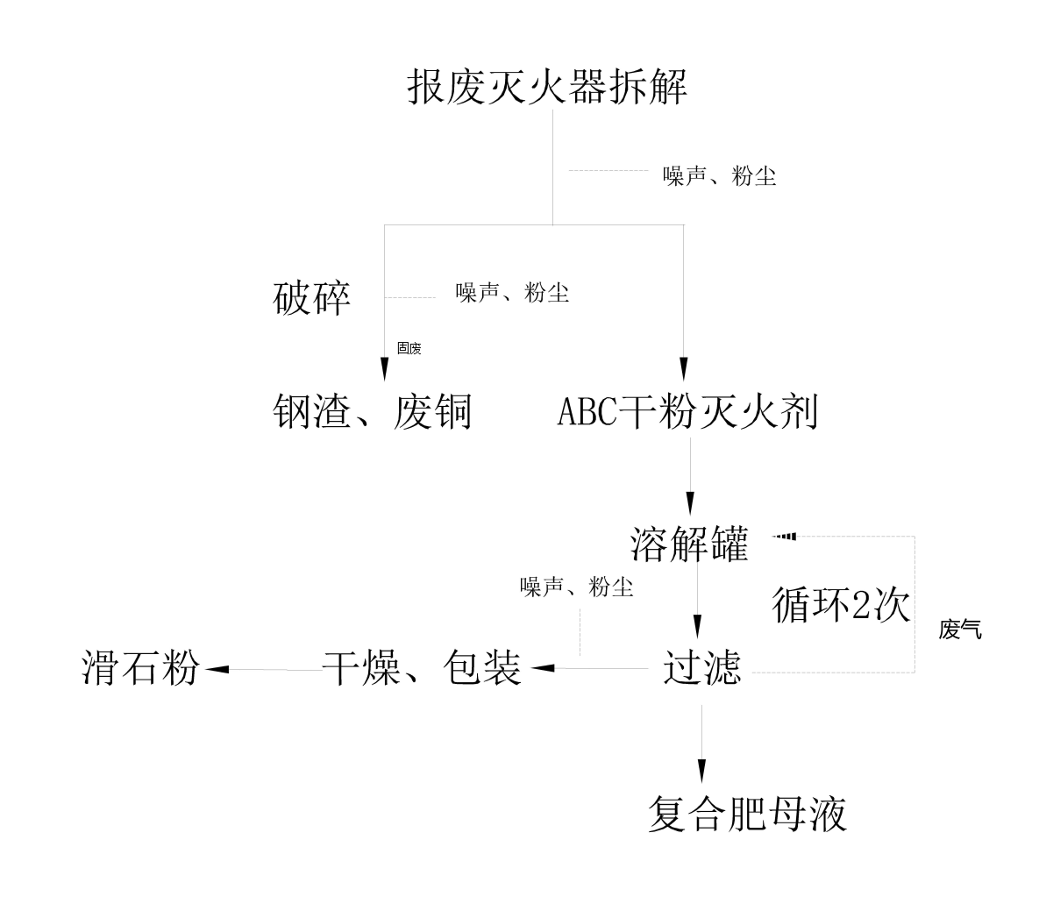  图2-3 项目生产工艺及产污节点示意图  生产工艺简介：  （1）将收集到的报废灭火器先检查报废证明，外观检查无泄漏、无爆炸风险。  （2）将灭火器倒置，瓶阀接口对接泄压装置，缓慢开启瓶阀，释放残留气体。  （3）泄压后灭火器通过输送带送入拆解机，固定后用专用夹具旋下瓶阀（铜制，含接口连接件），人工筛选台挑出铜制部件（纯度≥95%），送入 “废铜暂存箱”（密闭式，容量500kg/箱）。  （4）灭火器瓶通过皮带传送，灭火器的阀门及接口连接件为铜制，可由人工提前筛选出来，再到破碎机破碎，破碎后经磁选机分离废铜和钢渣。根据业主提供资料，灭火器漆面为水性涂料，破碎的漆渣属于一般固体废物。  （5）利用负压吸粉装置将灭火器瓶内残留干粉吸入管道输送至溶解罐。  （6）在溶解罐中加入水，经过电锅炉提供热量升温后、依次搅拌和过滤步骤除去不溶物，不溶物为可回收的滑石粉；  （7）将步骤（6）中得到的滤液返回到溶解罐，再加入ABC干粉灭火剂，依次经过升温、搅拌和过滤步骤除去不溶物，不溶物为可回收的滑石粉；  （8）将步骤（7）中得到的二次滤液再次返回到溶解罐，再加入ABC干粉灭火剂，依次经过升温、搅拌和过滤步骤除去不溶物，不溶物为可回收的滑石粉，滑石粉通过干燥机干燥后包装，复合肥母液打入储罐储存，厂内设有400方储罐，先储存后外运  表2-10 运营期污染情况一览表
  项目 | 产污工序 | 污染物名称 | 污染因子 | 措施及去向
  废气 | 拆解 | 粉尘 | 颗粒物 | 集气罩+脉冲式布袋除尘+15m排气筒
  废气 | 过滤（升温、搅拌） | 废气 | 氨气、臭气浓度 | 集气罩+脉冲式布袋除尘+15m排气筒
  废气 | 破碎 | 粉尘 | 颗粒物 | 集气罩+脉冲式布袋除尘+15m排气筒
  废气 | 干燥、包装滑石粉 | 废气 | 氨气 | 集气罩+15m排气筒
  废气 | 干燥、包装滑石粉 | 废气 | 颗粒物 | 集气罩+脉冲式布袋除尘+15m排气筒
  废气 | 食堂 | 饮食油烟 | 油烟 | 集气罩+油烟净化设施
  废水 | 生活办公 | 生活污水 | pH/COD_{Cr}/SS/氨氮 | 经隔油池处理后排入园区污水管网
  噪声 | 破碎、搅拌 | 厂界噪声 | A声级 | 厂房隔声，设备基础减振并安装消声器
  固废 | 办公生活 | 生活垃圾 | / | 环卫部门统一清理
  固废 | 生产固废 | 废铜 | 一般废物 | 外售
  固废 | 生产固废 | 钢渣 | 一般废物 | 外售
  固废 | 生产固废 | 漆渣 | 一般废物 | 外售
  固废 | 食堂 | 隔油池废油脂 | 一般废物 | 专门的公司回收
  固废 | 食堂 | 餐厨垃圾 | 一般废物 | 专门的公司回收
  固废 | 废气处理设施 | 废布袋 | 危险废物 | 委托有资质单位处置
  固废 | 废气处理设施 | 收集灰尘 | 危险废物 | 委托有资质单位处置
  固废 | 设备维修保养 | 废矿物油、废油桶 | 危险废物 | 委托有资质单位处置
与项目有关的原有环境污染问题 | 本项目属于新建项目，项目区现状为空地，故无原有污染物和原有环境问题产生。

三、区域环境质量现状、环境保护目标及评价标准
区域  环境  质量  现状 | 1环境空气质量现状评价  1.1基本污染物环境质量现状评价  1.1.1数据来源  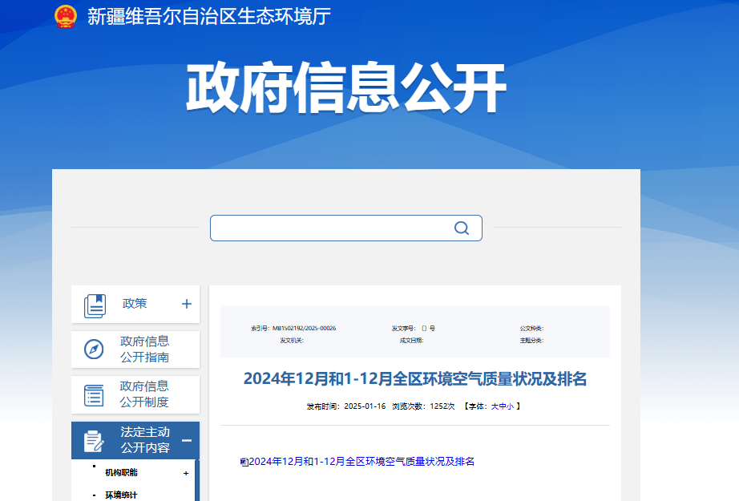  本项目基本污染物环境质量现状评价采用新疆维吾尔自治区生态环境厅网站公布的“2024年12月和1—12月全区环境空气质量状况及排名”中库尔勒市环境空气质量数据，该监测数据可反映项目所在地环境质量的实际情况。  1.1.2评价方法  基本污染物按照《环境空气质量评价技术规范（试行）》（HJ 663-2013）中各评价项目的年评价指标进行判定。年评价指标中的年均浓度和相应百分位数24h平均或8h平均质量浓度满足《环境空气质量标准》（GB3095-2012）中浓度限值要求的即为达标。  1.1.3评价标准  本次基本因子环境空气质量现状评价依据《环境空气质量标准》（GB3095-2012）二级标准、《环境空气质量标准》（GB3095-2012）修改单，其标准值见表3-1。  表3-1 环境空气质量浓度标准  1.1.4空气质量达标区判定  表3-2 库尔勒市2024年环境空气质量浓度现状评价一览表  由表3-2看出，2024年库尔勒市PM_{10、}PM_{2.5}年均值浓度超过《环境空气质量标准》（GB3095-2012）二级标准、环境空气质量标准（GB3095-2012）二级标准修改单。《环境影响评价技术导则 大气环境》（HJ2.2-2018）规定：“城市环境空气质量达标情况评价指标为SO₂、NO₂、PM₁₀、PM_{2.5}、CO和O₃，六项污染物全部达标即为城市环境空气质量达标”。可以看出，2024年库尔勒大气基本污染物环境质量现状情况为PM_{10、}PM_{2.5}不能满足《环境空气质量标准》（GB3095-2012）二级标准、环境空气质量标准（GB3095-2012）二级标准修改单，项目区属于环境空气质量不达标区，超标主要受风沙天气影响。  对于环境空气质量不达标区域需提交《大气环境不达标区域削减方案》，根据生态环境部办公厅出具的《关于将巴音郭楞蒙古自治州 吐鲁番市 哈密市纳入执行〈环境影响评价技术导则大气环境（HJ2.2-2018）〉差别化政策范围的复函》（环办环评函〔2020〕341号），同意对巴音郭楞蒙古自治州实施环境影响评价差别化政策，本项目可不提供颗粒物区域削减方案。  1.1.5特征污染物环境质量状况调查  为了解项目所在区域的特征因子环境质量现状，根据建设项目环境影响报告表编制技术指南（污染影响类）（试行）要求，排放国家、地方环境空气质量标准中有标准限值要求的特征污染物时，可引用建设项目周边5千米范围内近3年的现有监测数据，无相关数据的选择当季主导风向下风向1个点位补充不少于3天的监测数据。  根据建设项目环境影响报告表编制技术指南（污染影响类）（试行）“排放国家、地方环境空气质量标准中有标准限值要求的特征污染物时，无相关数据的选择当季主导风向下风向1个点位补充不少于3天的监测数据”监测布点详见—附图8建设项目监测布点图。  1.2.1数据来源  本项目特征污染物引用“新疆中检联检测有限公司对库尔勒聚盈建材有限公司”的监测数据，于2024年7月18日至2024年7月21日连续3日对尔勒聚盈建材有限公司当季主导下风向的TSP监测数据。  1.2.2监测点位  监测点位于本项目区东南侧，直线距离约500m，坐标：东经85°55'9.755″，北纬41°51'4.454″。  1.2.3监测时间和频次  监测时间和频次见表3-3。  表3-3 大气监测时间和频次汇总表  1.2.4监测结果及评价  特征污染物环境质量现状监测结果见表3-4。  表3-4 特征污染物环境质量现状监测结果  从监测结果可知，由上表可知，TSP满足《环境空气质量标准》（GB3095-2012）二级标准。  2地表水环境质量  根据《2024年巴音郭楞蒙古自治州生态环境状况公报》可知：2024年，全州地表水监测的31个考核断面（点位）中，I~Ⅲ类优良水质断面（点位）占比90.3%，无Ⅳ类水质。6条主要河流19个监测断面中1~Ⅲ类优良水质断面占100%，3个重要湖泊（水库）12个监测点位中I~Ⅲ类优良水质断面占75%，无劣V类水体，湖泊水质影响因子为化学需氧量。  距离本项目最近的地表水体为十八团渠，位于项目区南侧，相距2.24km，十八团渠水源源于孔雀河，根据《2024年巴音郭楞蒙古自治州生态环境状况公报》，孔雀河水质可达到《地表水环境质量标准》（GB3838-2002）Ⅲ类标准。  3声环境质量现状  根据《建设项目环境影响报告表编制技术指南》（污染影响类）（试行），本项目厂界外周边50米范围内不存在声环境保护目标，无需监测声环境质量现状并评价达标情况。  4地下水和土壤质量现状  根据《建设项目环境影响评价报告表编制技术指南（污染影响类）（试行）》，本项目采取分区防控措施， 不存在地下水、土壤污染途径，因此无需进行地下水、土壤现状评价。  5生态环境质量现状  根据《建设项目环境影响报告表编制技术指南》（污染影响类）（试行），产业园区外建设项目新增用地且用地范围内含有生态环境保护目标时，应进行生态现状调查。本项目位于库尔勒上库工业园区内，用地范围内不含有生态环境保护目标，因此无需进行生态现状调查。
  序号 | 污染物名称 | 取值时间 | 标准浓度限值（μg/m³）
  1 | SO₂ | 年均值 | 60
  2 | NO₂ | 年均值 | 40
  3 | PM₁₀ | 年均值 | 70
  4 | PM_{2.5} | 年均值 | 35
  5 | CO | 日均值 | 4000
  6 | O₃ | 日最大8小时均值 | 160
  序号 | 污染物名称 | 单位 | 浓度 | 占标率（%） | 达标情况
  1 | SO₂ | μg/m³ | 5 | 8.3 | 达标
  2 | NO₂ | μg/m³ | 23 | 57.5 | 达标
  3 | PM₁₀ | μg/m³ | 138 | 197.1 | 不达标
  4 | PM_{2.5} | μg/m³ | 36 | 103 | 不达标
  5 | CO | mg/m³ | 0.4 | 10 | 达标
  6 | O₃-8h | μg/m³ | 95 | 59.4 | 达标
  编号 | 监测因子 | 监测项目 | 监测时间及频次 | 监测要求
  1# | TSP | 日均值 | 连续3天，每天采样24h | 同步收集监测期间的气象条件
  监测  点位 | 污染物 | 平均  时间 | 评价标准（μg/m³） | 监测浓度范围（μg/m³） | 最大浓度占标率% | 超标率% | 达标情况
  1# | TSP | 24小时 | 300 | 150~156 | 52 | 0 | 达标
环境  保护  目标 | ①大气环境：根据《建设项目环境影响报告表编制技术指南（污染影响型）（试行）》指南要求，调查到本项目厂界外500m范围内不含自然保护区、风景名胜区、居住区、文化区和农村地区中人群较集中的区域保护目标。  ②声环境：本项目厂界外50米范围内无声环境保护目标。  ③地下水环境：本项目厂界外500米范围内无地下水集中式饮用水水源地和热水、矿泉水、温泉等特殊地下水资源。  ④生态环境：本项目位于库尔勒上库工业园区内，用地范围内不含有生态环境保护目标。
污染  物排  放控  制标  准 | 1废气  施工期颗粒物无组织废气执行《大气污染物综合排放标准》（GB16297- 1996）表2，详见表3-4。  表3-4 施工期无组织废气执行标准  表3-5 运营期有组织大气污染物排放限值  本项目运营期生产车间产生的无组织排放执行《大气污染物综合排放标准》（GB16297-1996）表2。  表3-6 运营期无组织排放限值  表3-7 运营期大气污染物排放限值  2废水  项目生产废水循环使用不外排，生活污水执行《污水综合排放标准》（GB8978-1996）三级标准。  表 3-8 污水排放执行标准 单位：mg/L  3噪声  建筑施工噪声执行《建筑施工场界环境噪声排放标准》（GB12523-2011）中的相关标准，即昼间≤70dB（A），夜间≤55dB（A）。  运营期噪声执行《工业企业厂界环境噪声排放标准》（GB12348-2008）3类标准，即昼间≤65dB（A），夜间≤55dB（A）。  4固废  本项目一般固废处置执行《中华人民共和国固体废物污染环境防治法》中的有关规定和《一般工业固体废物贮存和填埋污染控制标准》（GB18599-2020）；危险废物贮存执行《危险废物贮存污染控制标准》（GB18597-2023）。
  污染物 | 限值 | 执行标准
  颗粒物 | 1mg/m³ | 《大气污染物综合排放标准》（GB16297-1996）中表2
  序号 | 污染物 | 排放限值（mg/m³） | 排气筒高度（m） | 排放速率（kg/h） |  | 污染物排放监控位置 | 执行标准
  1 | 颗粒物 | 120 | 15 |  | 3.5 | 车间或生产设施排气筒 | 《大气污染物综合排放标准》（GB16297-1996）中表2
  2 | 氨 | 1.5 | 15 |  | 4.9 | 车间或生产设施排气筒 | 《恶臭污染物排放标准》（GB14554-93）表1二级排放标准
  污染物项目 | 排放限值（mg/m³） | 限值含义 | 无组织排放监控位置 | 执行标准
  颗粒物 | 1.0 | / | 厂界外浓度最高点 | 《大气污染物综合排放标准》（GB16297-1996）中表2
  氨 | 1.5 | / | 厂界外浓度最高点 | 《恶臭污染物排放标准》（GB14554-93）表1二级排放标准
  臭气浓度 | 20 | / | 厂界外浓度最高点 | 《恶臭污染物排放标准》（GB14554-93）表1二级排放标准
  污染源 | 排放方式 | 污染物名称 | 标准限值（mg/m³） | 执行标准
  餐饮油烟 | 有组织排放 | 油烟 | 2 | 《饮食行业油烟排放标准（试行）》（GB18483-2001）的要求
  序号 | 基本控制项目 | 三级标准 | 接管水质要求
  1 | 化学需氧量（COD） | 500 | 500
  2 | 生化需氧量（BOD₅） | 300 | 300
  3 | 悬浮物（SS） | 400 | 400
  4 | 总氮（以N计） | — | —
  5 | 氨氮（以N计） | — | —
  6 | 总磷（以P计） | — | —
  7 | pH | 6~9 | 6~9
总量  控制  指标 | /

四、主要环境影响和保护措施
施工期环境保护措施 | 1.施工期环境保护措施：  本项目预计施工期为16个月，厂区施工内容主要包括地基挖掘、结构施工及设备安装调试。在此期间将产生施工扬尘、废水、噪声和建筑垃圾等。此外，物料运输也将对运输路线两侧一定范围内大气、声环境产生不利影响。  1.施工期扬尘防治措施  施工期的大气污染源主要为施工区裸露的地表在大风气象条件下易形成风蚀扬尘，其产生量与风力、表土含水率等因素有关。另外建筑材料运输、卸载中的扬尘，土方运输车辆行驶产生的扬尘，临时物料堆场产生的风蚀扬尘等。但影响程度及范围有限，而且是短期的局部影响。  为减轻扬尘对区域环境空气质量的不利影响，应对厂区进行合理绿化，以减少表土的裸露。项目在建设工程中，建设单位需加强管理，严格防治扬尘对大气环境产生的污染。  为减少施工扬尘对周围环境的污染影响，应要求施工单位文明施工，同时可对施工单位提出如下要求：  （1）对施工现场进行科学管理，砂石料应统一堆放，水泥应设专门库房堆放，尽量减少搬运环节，同时应使用商品混凝土，禁止现场搅拌。  （2）地面开挖时，对作业面适当喷水，使其保持一定湿度，以减少扬尘产生量；建筑材料和建筑垃圾应及时清运。  （3）谨防运输车辆装载过满，并尽量采取遮盖、密闭措施，减少其沿途遗洒，及时清扫散落在路面的泥土和灰尘，冲洗轮胎，定时洒水压尘，减少运输过程中的扬尘。  （5）风速过大时应停止施工作业，并对堆放的砂石等建筑材料进行遮盖处理。  综上所述，本项目施工期在采取以上防治措施后，对周边环境影响不大，施工期的大气环境污染为短暂影响，伴随施工期的结束而消失。  2.施工期废水污染防治措施  项目施工期污水主要为建筑施工废水和生活污水。建筑施工废水包括地基、道路铺设、厂房建设过程中产生的泥浆水、机械设备运转的冷却水和清洗水；项目施工不在厂区内设置生活设施，施工人员不在厂区内食宿，因此，不考虑施工期生活污水。  施工废水水量不大，但若不经处理或处理不当直接外排，同样危害环境。因此要求建设工程的场地应设置连续、通畅的处理设施（如临时沉淀池、隔油池等）和其他应急设施，防止泥浆、污水、废水外流或者堵塞下水道。严格要求施工人员做到：施工产生的泥浆或其他浑浊废物，未经沉淀不得排放。对此，施工单位应做到：  （1）尽量减少物料损失、散落和溢流现象，减少废水产生量。  （2）注意设备维护，并配备吸油毯、草垫等设施，防止设备滴漏的油污下渗。  施工区应建有排水明沟，可以利用施工过程中的部分坑、沟作沉淀后排入污水管网，或经沉淀分离后上清液再利用于堆场、料场喷淋防尘、道路冲洗、驶离施工区的车辆轮胎冲洗等，沉淀池的固体废物定期清理，与建筑垃圾一同处置。  （3）施工中外排坑沟内积水时，在不妨碍施工车辆或道路交通的前提下，尽量用软管排到阴井边，避免使施工区或行车道路泥泞路滑，造成污染及人身事故。  3.施工期噪声防治措施  施工期噪声主要有施工运输车辆噪声和建筑施工噪声两类。建筑施工通常分为4个阶段，即土方阶段、基础阶段、结构阶段和装修阶段等。每一阶段所采用的施工机械不同，对外界环境造成的噪声污染水平也不同。类比同类工程，在昼间施工时，一般情况下建设施工场界噪声均可达标。但在夜间，打桩阶段的噪声影响较大，建设施工场界噪声难以达标。因此，必须加强施工管理，严禁夜间打桩施工。  建筑施工由于各阶段使用的机械设备组合情况不同，噪声辐射影响的程度也不尽相同。施工阶段设备多属高噪声机械，噪声特点是持续时间长，强度高，对一些重点噪声设备和声源，提出一些治理措施和建议：  ①合理安排施工时间，未经环保部门批准，禁止夜间24:00—8:00施工；  ②合理布局施工场地，选用良好的施工设备，降低设备声级，降低人为的噪声，对各施工环节中噪声较为突出且又难以对声源进行降噪可能的设备装置，应设临时围障，采用吸声材料，以达到降噪效果。  ③运输车辆选线要尽量避开人口密集地区，不能避开的敏感地区，应减速、禁止鸣笛；汽车晚间运输尽量用灯光示警，禁止鸣笛，防止噪声扰民；  ④对产生噪声的施工设备加强维护和维修工作。  在采取以上各项噪声防治措施后，本项目施工对周围环境的影响可以控制在最低程度。  施工时应设置隔音围护结构，尽量少使用高噪声设备，分段作业，缩短工期等，使对周边环境的施工噪声影响降到最低。施工场地噪声除采取以上减噪措施以外，还应与附近单位、企业建立良好的社会关系，对受施工干扰的单位和企业应在作业前予以通知，并将施工进度及施工中对降低噪声采取的措施进行公告，求得公众的理解。此外，施工期间应设热线投诉电话，接受噪声扰民的投诉，并对投诉情况进行积极处理。  4.施工期固废污染防治措施  施工期间产生的固体废物主要为建筑垃圾、焊接残渣和生活垃圾。  建筑垃圾包括挖掘的土石方、废弃建材（如砂石、石灰、混凝土、木材、废砖等）、设备安装过程中产生的废包装材料以及管道铺设产生的弃土等。  为防止施工期产生的固体废物对环境产生不利影响，本工程应采取如下控制措施：  （1）在工程开工前，向市有关渣土管理部门申报工程弃土和建筑垃圾排放处置计划。  （2）工地废钢筋、金属及废木料等应回收加工再利用。  （3）施工场地内须设临时生活垃圾收集站，收集的生活垃圾与厂区内生活垃圾一并送指定垃圾处置场所消纳处理。施工人员生活垃圾收集后由厂区后勤或环卫部门收集、清运。  5.防沙治沙因素  ①建设项目区土地沙化基本情况  根据《第六次中国荒漠化和沙化状况公告（2022）》，新疆是我国沙化土地面积最大，分布最广，风沙危害最严重的省区，本项目区位于库尔勒市上库工业园，目前项目区内植被覆盖度低。  ②项目建设对沙化土地环境影响分析  本次施工活动主要表现和施工期间将不可避免地对原生微地貌、地表植被产生碾压、破坏。导致植物干枯死亡，丧失了固定地表土壤的能力，受风蚀和水蚀的影响，土壤将流失，肥力降低。  施工活动（主要表现为场地平整堆垫，基础开挖等）和施工期间临时占地（包括施工的辅道、作业场地、废土、废料在临时堆放场所）将不可避免地对原生微地貌、地表植被产生碾压、破坏。导致植物干枯死亡，丧失了固定地表土壤的能力，受风蚀和水蚀的影响，土壤将流失，肥力降低。  ③防沙治沙措施  1.本项目施工过程中建（构）筑物不涉及开挖，如有基础开挖，及时用于厂区土地平整，防止碾压；  地面开挖后尽可能降低地面坡度，除去易于侵蚀的土垄背；合理布置施工时间，避开沙尘及大风天气进行施工。
运营  期环  境影  响和  保护  措施 | 2废气污染源分析  本项目生产废气主要为投料、过滤、包装工艺所产生的颗粒物及过滤工艺产生的少量氨气。  2.1有组织废气  本项目根据生产车间及排污环节，对生产废气进行收集处理。  本项目在拆解、破碎、干燥工艺分别设置集气罩，废气经集气罩（收集效率90%）收集后，由脉冲式布袋除尘器（处理效率99%）处理后，经15m高排气筒（DA001）排放。在滑石粉干燥、包装分别设置集气罩，废气经集气罩（收集效率90%）收集后，由脉冲式布袋除尘器（处理效率99%）处理后，经15m高排气筒（DA002）排放。本项目一年产生7200h，每个除尘设施风量为5000m³/h。  ①拆解颗粒物  本项目为新型行业，参考《排放源统计调查产排污核算方法和系数手册》无与本项目相似行业。本项目拆解报废灭火器后，ABC粉直接送入管道输送到溶解罐，过程会产生粉尘，参考《逸散性工业粉尘控制技术》中石灰石输送和转运排放因子为0.4kg/t（原料），石灰石粉与报废灭火器ABC粉密度相似，具有参考性，则产生颗粒物16t/a；有组织颗粒物产生量为14.4t/a，产生速率为1.82kg/h，产生浓度227.5mg/m³；有组织排放量为0.144t/a，排放速率0.018kg/h，排放浓度2.25mg/m³，无组织颗粒物排放量为1.6t/a，排放速率为0.20kg/h。  ②灭火器瓶内残余粉尘  根据物料平衡法灭火器拆解后瓶内残留灭火剂为充装量×残留率×报废总瓶数，本项目平均每瓶充装量为10kg，残留率为0.05%，充装瓶数为400万个，即瓶内残余干粉量为20t/a，有组织颗粒物产生量为18t/a，产生速率为2.5kg/h，产生浓度500mg/m³；有组织排放量为0.18t/a，排放速率0.025kg/h，排放浓度5mg/m³，无组织排放量为2t/a，无组织排放速率为0.278kg/h。  ③滑石粉干燥、包装颗粒物  项目滑石粉干燥过程会产生一定粉尘，参考《逸散性工业粉尘控制技术》中“干燥机粉尘排放因子”（细粉干燥排放因子通常为0.2～0.5kg/t产品），本项目取0.35kg/t滑石粉，项目成品产量为5800t/a，因此干燥工序颗粒物的产生量为2.03t/a。  项目滑石粉包装过程由于物料落差会产生一定量颗粒物，参考《逸散性工业粉尘控制技术》混合肥料厂混合厂房内逸散损失（由原料搬运、混合和袋装引起的）排放因子为0.1kg/t，项目成品产量为5800t/a，因此包装工序颗粒物的产生量为0.58t/a。滑石粉干燥、包装颗粒物经集气罩（收集效率90%）收集后，由脉冲式布袋除尘器（处理效率99%）处理后，经15m高排气筒（DA002）排放，则有组织颗粒物产生量为2.349t/a，产生速率为0.326kg/h，产生浓度65.2mg/m³；有组织排放量为0.024t/a，排放速率0.003kg/h，排放浓度0.65mg/m³，无组织排放量为0.261t/a，无组织排放速率为0.036kg/h。  本项目投料、过滤、干燥、包装时厂房密闭，且通过洒水降尘，可使无组织颗粒物削减80%，则全厂无组织颗粒物排放量为3.861t/a，排放速率为0.536kg/h。  ④氨气  本项目臭气浓度主要来源于氨气，本项目干燥工序生成滑石粉时有少量磷酸二氢铵残留在滑石粉内，参考“过滤后固体残留可溶性盐”行业均值，本项目残留率取0.8%，则磷酸二氢铵残留量为46.4t/a，磷酸二氢铵在干燥机中分解率约为15%，根据1molNH₄H₂PO₄（分子量115）分解生成1molNH₃（分子量17），则产生的氨气为0.101t/a。经集气罩（收集效率90%）收集后，由15m高排气筒（DA002）排放。氨气的有组织产生量为0.091t/a，产生速率为0.013kg/h，产生浓度2.52mg/m³；有组织排放量为0.091t/a，排放速率0.013kg/h，排放浓度2.52mg/m³，无组织排放量为0.101t/a。  本项目过滤工序ABC灭火剂粉主要成分为磷酸二氢铵75%，年消耗ABC灭火剂粉4万吨，磷酸二氢铵在温度为20-100℃中水解率加热解率为0.02%，根据氮守恒磷酸二氢铵中氮的质量分数为12.17%，氮的总质量为3651t，转化为氨气的氮质量数为0.351t，氨气中氮的质量分数为82.35%，则过滤工序产生氨气为0.89t/a，本项目溶解釜采用机械密闭搅拌器，釜盖与筒体连接处加装充气式密闭垫圈，氨气易泄漏的管道接口采用焊接连接代替法兰连接，生产车间采用“上送下排”通风系统，顶部安装新风送风口，底部四周设排风口。溶解釜、储槽外壁每周用湿布擦拭1次。全厂产生的无组织氨气为0.991，经采取以上处理措施后可消减80%，即氨气无组织排放量为0.198t/a，排放速率为0.028kg/h。  ③食堂油烟  本项目生活区内设有食堂，每餐用餐人数为140人，每日提供三餐。经类比分析，食用油用量按0.01kg/人·日计，则日耗油量为1.4kg。油的平均挥发量为总耗油量的3%，则油烟产生量为0.013t/a。本项目食堂属于小型规模，设4个灶头，单个灶头基准排风量为2000m³/h，每天工作4h，产生油烟的浓度为1.31mg/m³。油烟经油烟净化器（处理效率75%）处理后排放，经处理后油烟排放浓度为0.33mg/m³，满足《饮食业油烟排放标准》（GB18483-2001）表2中型规模标准限值即2.0mg/m³。  各废气产排情况见下表4-1。  表4-1 建设项目废气排放情况表  表4-2 排放口基本情况表  2.3废气达标分析  （1）有组织  由上可知，项目有组织颗粒物执行《大气污染物综合排放标准》（GB16297-1996）中表2二级标准颗粒物15m排气筒最高允许排放浓度及排放速率，即颗粒物≤120mg/m³，排放速率≤3.5kg/h，本项目DA001排气筒颗粒物排放浓度为113.9mg/m³、排放速率为0.57kg/h；DA002排气筒颗粒物排放浓度为5mg/m³、排放速率为0.025kg/h；DA003排气筒颗粒物排放浓度为0.145mg/m³、排放速率为0.0001kg/h综上，项目DA001、DA002、DA003排气筒颗粒物排放浓度及排放口高度满足标准要求，能够实现达标排放。  （2）无组织  按照《环境影响评价技术导则 大气环境》（HJ2.2－2018）规定，采用估算模型AERSCREEN，估算模型参数见表4-3。  根据估算模式预测结果可知：颗粒物厂界外下风向10米处颗粒物最大落地浓度为78μg/m³，满足《大气污染物综合排放标准》（GB16297-1996）新污染源中无组织排放监控浓度限值（颗粒物1.0mg/m³）。氨气厂界外下风向10米处最大落地浓度为435μg/m³，满足《恶臭污染物排放标准》（GB14554-93）表1厂界无组织排放限值（氨浓度1.5mg/m³）。  2.4废气环保措施可行性分析  （1）有组织废气环保措施可行性分析  根据《排污许可证申请与核发技术规范－磷肥、钾肥、复混肥料、有机肥料及微生物肥料工业》中“C2复混肥制造业废气产排系数表”中废气颗粒物末端治理技术，一般采用静电除尘、袋式除尘器、即可满足排放标准限值要求；本项目采用环保设施为脉冲式布袋除尘器+15米排气筒，属于可行技术。  （2）无组织废气环保措施可行性分析  项目生产过程在溶解罐内进行分解反应，废气经排气扇无组织排放。为确保废气达标排放应采取以下措施：  ①本项目采用先进的生产工艺，精确控制温度、湿度、氧气含量和碳氮比等参数，减少氨气的产生；  ②建设单位在厂区周围和生产车间周边种植对氨有吸附能力的植物，起到净化空气、减少氨气扩散的作用；  ③对操作人员进行培训，使其掌握正确的生产操作流程和环保设备使用方法，确保生产过程和环保设施的正常运行；  ④对生产设备和废气处理设备进行定期检查、维护和保养，及时更换老化或损坏的部件，保证设备的处理效果。  ⑤本项目溶解釜采用机械密闭搅拌器，釜盖与筒体连接处加装充气式密闭垫圈，氨气易泄漏的管道接口采用焊接连接代替法兰连接，生产车间采用“上送下排”通风系统，顶部安装新风送风口，底部四周设排风口。溶解釜、储槽外壁每周用湿布擦拭1次。  根据《环境影响评价技术导则 大气环境》，采用AERSCREEN估算模式，对建设项目竣工后无组织面源排放的废气进行了最大落地浓度及其出现距离的估算，颗粒物浓度满足《大气污染物综合排放标准》（GB16297-1996）新污染源中无组织排放监控浓度限值（颗粒物1.0mg/m³），氨气满足《恶臭污染物排放标准》（GB14554-93）表1厂界无组织排放限值（氨浓度1.5mg/m³）。  综上所述，因项目臭气浓度主要来源于氨的挥发，通过上述氨、颗粒物的处理措施，有效地减少氨的挥发，预测废气排放对周边大气环境保护目标的影响是可接受的。  2.5非正常工况污染源强分析  非正常工况主要为除尘设施、吸附设施故障导致的事故排放，此时设备去除效率为0，本次事故排放主要针对生产过程粉尘排放情况，事故情况排放量见表4-4。  表4-4 非正常工况一览表  2.6废气自行监测  根据《排污单位自行监测技术指南 总则》（HJ819-2017）等文件要求进行自行监测，具体监控计划见表4-5。  表4-5 环境监测计划  3.废水污染分析  本项目无生产用水，主要为生活污水排放。  生活污水产生量按用水量的80%计，则生活污水产生量为2779.84m³/a。生活污水经防渗隔油池收集后，排入园区下水管网，最终进入铁门关市污水处理厂进行处置。  项目生活污水产生及排放情况见表4-6。  表4-6 项目生活污水产生及排放情况表  表4-7 废水排放口基本情况一览表  3.1污水治理措施可行性分析  （1）隔油池设施的环境可行性  项目拟建设1个容积为5m³的隔油池（或直接安装隔油器），用于处理食堂含油废水，废水在隔油池中停留时间按8h计，则隔油池最大接纳污水量为15m³/d，远大于项目生活污水与食堂废水产生量。同时，废水经隔油处理后，可有效去除废水中的油污，满足环境可行性要求。  （2）污水依托可行性  铁门关市污水处理厂位于铁门关市城区以南约3km处，污水处理厂设计规模20000m³/d，处理工艺采用A²O处理工艺，废水经污水处理厂处理后达到《城镇污水处理厂污染物排放标准》（GB18918-2002）中一级B标准后用于城市绿化，目前进水实际进水量约10000m³/d，尚有处理余量，污水处理厂于2014年5月22日取得环评批复（师环审字〔2014〕123号），于2017年7月7日取得竣工环境保护验收的批复（师环控函〔2017〕2号），2022年4月6日取得排污许可证（编号91659006328724029T001Q，有效期2022年7月2日—2027年7月1日）。本项目污水排放量为1920m³/a（6.4m³/d），该污水处理厂可接纳本项目污水量。  项目附近已有污水收集管网，标高低于项目排放口出水口标高，隔油池出水口可自流排至污水管网，最终进入园区污水处理厂处理。因此，本项目生活污水排入园区污水处理厂处理是可行的，也是可靠的。综上，项目运营期不会对周边地表水环境产生明显影响。  3.2自行监测要求  项目运营期产生的废水为生活污水，为间接排放，无生产废水循环使用不外排。根据《排污单位自行监测技术指南 总则》（HJ819-2017），未针对生活污水间接排放提出监测要求，故本项目不设置废水监测计划。  4.噪声污染分析  本项目营运期间噪声主要来自溶解釜、真空泵、干燥机、钢渣破碎机、负压吸粉装置、半自动拆解机等设备生产过程中产生的噪声。项目主要生产设备布设在生产车间内，经采取隔声、减振、降噪处理后可以减轻噪声对周围环境的影响，采用上述方法可以确保厂界噪声达标。  表4-8 主要设备噪声源强一览表 单位：dB（A）  根据《环境影响评价技术导则—声环境》（HJ2.4-2021）选取预测模式，预测计算中主要考虑建筑物的隔声、距离衰减及设置减振垫等因素，计算公式如下  ①室外声源  设室外声源为I个，预测点为j个，采用倍频带声压级法：  1）计算第I个噪声源在第j个预测点的倍频带声压级L_{octij}（r₀）  L_{octij}=L_{octi(}r₀₎-(A_{octdir}+A_{octbar}+A_{octatm}+A_{octexc)}  式中：  L_{octij}（r₀）—第I个噪声源在参考位置r₀处的倍频带声压级，dB；  A_{octdir}—发散衰减量，dB；  A_{octbar}—屏障衰减量，dB；  A_{octatm}—空气吸收衰减量，dB；  A_{octexc}—附加衰减量，dB；  假设已知噪声源的倍频带声功率级为L_{wiact}，并假设声源位于地面上（半自由场），则：  L_{octi(}r₀₎=L_{wiact}-20lgr₀-8  2）由上式计算的倍频带声压级合成为A声级  L_{aij}=L_{wai}-20lgr₀-8  ②室内声源  假如某厂房内有K个噪声源，对预测点的影响相当于若干个等效室外声源，其计算如下：  1）计算厂房内第I个声源在室内靠近围护结构处的声级L_{pil}：  L_{pil}=L_{wi}+10lg(Q_{πri}/4+4/R)  式中：  L_{wi}—该厂房内第i个声源的声功率级；  Q—声源的方向性因素；  r_{i}—室内点距声源的距离；  R—房间常数。  2）计算厂房内K个声源在靠近围护结构处的声级L_{p1}：  L_{p1}=10lgΣ_{k}10^{0.1Lpi1}  3）计算厂房外靠近围护结构处的声级L_{p2}:L_{p2}=L_{p1}-（TL+6）  式中：TL—围护结构的传声损失。  4）把围护结构当作等效室外声源，再根据声级L_{p2}和围护结构（一般为门、窗）的面积，计算等效室外的声功率级。  5）按照上述室外声源的计算方法，计算该等效室外声源在第i个预测点的声级L_{akj}（i_{n}）。  ③噪声预测值  预测点的贡献值和背景值按能量叠加方法计算得到的声级。  ④计算受声点的布设  根据工程规模及建设地点环境噪声特点，参照《环境影响评价技术导则 声环境》（HJ2.4-2021）的有关规定，预测计算影响到厂界范围的声场分布状况，根据计算结果说明项目建成后，对周围环境的噪声影响情况。  本次对项目边界噪声做预测，边界的噪声预测结果见表4-9。  表4-9 厂界噪声预测结果 单位：dB(A)  由上表可以看出，项目运营期间，各个厂界、夜间噪声都能达到《工业企业厂界环境噪声排放标准》（GB12348-2008）中的3类标准要求（昼间≤65dB（A）、夜间≤55dB（A）），对外环境影响不大。  4.1自行监测计划  根据《工业企业厂界环境噪声排放标准》（GB12348-2008）3类标准，具体监测计划见表4-10。  表4-10 声环境监测计划  4.2噪声防治措施  为尽可能降低对厂界噪声的影响，要求企业增加如下噪声防治措施：  （1）对设备基础采用隔振与减振措施。  （2）加强管理，建立设备定期维护，保养的管理制度，以防止设备故障形成的非生产噪声，同时确保环保措施发挥最有效的功能；  在采取上述隔声降噪措施后，厂界噪声可实现达标排放。选用低噪声设备，采取基础减震，各类产噪设备均根据其规格及安装要求设计。  5.固体废物污染分析  本项目产生的固体废物为一般工业固废、员工日常生活所产生的生活垃圾和危险废物。  5.1一般工业固废  （1）废铜  根据建设单位提供，营运期年产生废铜1000t/a，集中收集后由专业公司回收。  （2）钢渣  根据建设单位提供，营运期年产生钢渣28800t/a，集中收集后由专业公司回收。  （3）废布袋  投料以及生产过程中布袋除尘器有效处理颗粒物，会有废布袋产生，产生量约为0.3吨/年。集中收集后交给有一般固体废物处理能力的单位处理。  （4）布袋除尘器收集的粉尘  本项目布袋除尘器收集的粉尘量为423.99t/a，基本上都是干粉灭火器废料，可回用于生产。  （5）漆渣  本项目灭火器瓶破碎产生的漆渣约为1200t/a，可用于建材、燃料替代、有机肥利用等，外售给专业企业。  （6）食堂隔油池废油脂  本项目生活污水中动植物油的产生量为0.017t/a，经隔油池处理后（处理效率85%），即经隔油池沉淀后产生的废油脂约0.014t/a，暂存于一般固体废物暂存区，单独分区存放，分类集中收集后交由许可单位进行处置。  5.2生活垃圾  本项目劳动定员140人，生活垃圾产生量按照0.5kg/人·天计算，生活垃圾年产生量为2.1t/a。  5.3危险废物  （1）废机油  本项目设备维修过程会产生废机油，根据建设单位提供的资料，废机油产生量为0.5t/a。本项目维修过程中产生的废机油属于危险废物（HW08非特定行业900-214-08车辆、轮船及其它机械维修过程中产生的废发动机油、制动器油、自动变速器油、齿轮油等废润滑油）。暂存于危废暂存间，单独分区存放，分类集中收集后交由有危险废物处置资质的单位进行处置。  （2）废油桶及含油抹布  本项目运行期间产生废油桶及含油抹布，危废代码为900-041-49，年最大产生量为0.3t。暂存于危废暂存间，单独分区存放，分类集中收集后交由有危险废物处置资质的单位进行处置。  表4-10 项目固废产排情况一览表  项目营运期员工产生的生活垃圾经收集后定期由环卫部门进行清运处置；废边角料集中收集外售。危险废物暂存于危废暂存间，交由有危险废物处置资质的单位处置。  4.3.2固体废物治理措施  本项目在干粉灭火器报废回收车间东南角划分200平方米范围作为一般固废暂存区，于干粉灭火器报废回收车间西北侧建设一间10平方米危废暂存间，最大储存能力为2t/a，采用混凝土硬化地面并涂刷2层防渗胶层防渗，确保防渗性能与6.0m厚黏土层（渗透系数K≤1×10⁻⁷cm/s）等效。  （1）危险废物贮存要求  依据《危险废物贮存污染控制标准》（GB18597-2023），对危险废物贮存场所应采取以下措施：  ①危废临时贮存设施基础应防渗，混凝土硬化地面并涂刷2层防渗胶层防渗，确保防渗性能与6.0m厚黏土层（渗透系数K≤1×10⁻⁷cm/s）等效。危废暂存间拟设置在干粉灭火器报废回收车间西北角面积为10平方米，环评要求危废暂存间地面应采取防渗措施，危险废物暂存间内盛装危险废物的容器或包装袋下应设置钢质托盘。  ②在危废临时贮存场所应设置明显标识，禁止无关人员进入。  ③危废临时贮存场所内要有安全照明设施和观察口。  ④不相容的危险废物必须分开存放，并设有隔离间隔。在常温常压下不水解、不挥发的固体危险废物可在贮存设施内分别堆放。  ⑤应按国家有关危险废物处理处置规范要求，安全处置。根据新疆维吾尔自治区固废管理信息系统的要求，转运时要办理危险废物转移电子联单，做好贮存、交接、外运等方面的登记工作，严禁就地填埋。  本项目要求建设单位在厂区设置防渗危险废物暂存库（建筑面积约10m²），建设单位在生产过程中必须做好危险废物的暂存工作，暂存场所必须做好防渗、防漏等措施，并在危废临时贮存间设置明显标志牌。  （2）危险废物管理要求  ①建立危险废物管理台账，如实记录危险废物的种类、产生量、流向、贮存、利用、处置等有关信息；  ②通过国家危险废物信息管理系统向所在巴州生态环境局备案危险废物管理计划，申报危险废物有关资料；  ③产生危险废物的单位应当按照实际情况填写记录有关内容，并对内容的真实性、准确性和完整性负责；  ④产生危险废物的单位应建立危险废物管理台账，落实危险废物管理台账记录的责任人，明确工作职责，并对危险废物管理台账的真实性、准确性和完整性负法律责任。  （3）危险废物转移要求  根据《国家危险废物名录》（2025年版）危险废物拟委托有危废处置资质的专业公司进行安全处置。在危险废物转移过程中移交人应当履行以下义务：  ①对承运人或者接受人的主体资格和技术能力进行核实，依法签订书面合同，并在合同中约定运输、贮存、利用、处置危险废物的污染防治要求及相关责任；  ②制定危险废物管理计划，明确拟转移危险废物的种类、重量（数量）和流向等信息；  ③建立危险废物管理台账，对转移的危险废物进行计量称重，如实记录、妥善保管转移危险废物的种类、重量（数量）和接收人等相关信息；  ④填写、运行危险废物转移联单，在危险废物转移联单中如实填写移出人、承运人、接收人信息，转移危险废物的种类、重量（数量）、危险特性等信息，以及突发环境事件的防范措施等；  ⑤及时核实接收人贮存、利用或者处置相关危险废物情况；  ⑥法律法规规定的其他义务。  因此，项目运营后产生的固体废物种类明确，各类固体废物处置去向明确，切实可行，不会造成二次污染。  （4）一般固体废物管理要求  一般固体废物需集中收集，并建立一般固体废物管理台账。  综上所述，本项目固体废物均有明确合理的处置去向，不会对环境构成制约因素。  4.4地下水、土壤  （1）地下水及土壤污染途径识别  本项目无生产废水，生活污水经市政管网排入园区污水处理厂处理，正常情况下无地下水及土壤污染途径。  根据本项目特点，对土壤、地下水可能产生的影响主要来源于危废暂存间存储的废机油垂直入渗。  废机油通过垂直渗透进入包气带，进入包气带的废机油在物理、化学和生物作用下经吸附、转化、迁移和分解后最终输入地下水，造成地下水水质恶化。项目危废暂存间地面做防渗处理，且设置事故收集装置。正常情况下不会造成土壤、地下水污染本次环评仅针对危险废物废机油泄漏提出地下水、土壤的污染防控措施。  （2）预防措施  地下水、土壤污染防治主要是以预防为主，防治结合。  渗透污染是导致地下水、土壤污染的普遍和主要方式，可能来源于事故排放和工程防渗透措施不规范。针对厂区各工作区特点和岩土层情况，进行分区防渗。  本工程的地下水防控应以水平防渗为主，防控措施应满足相关规范。按照《环境影响评价技术导则 地下水环境》（HJ610-2016）将对危废暂存间做重点防渗处理；对其他生产区做简单防渗处理。  针对本项目可能对地下水和土壤造成的污染情况，依据相关要求，本报告建议建设单位拟采取防止地下水及土壤污染的分区防渗措施如下：  重点防渗区：危废暂存间、磷酸二铵溶液储罐区，采用混凝土硬化地面并涂刷2层防渗胶层防渗，确保防渗性能与6.0m厚黏土层（渗透系数K≤1×10⁻⁷cm/s）等效。  一般防渗区：生产厂房，采用防渗混凝土防渗，等效黏土防渗层Mb≥1.5m，K≤1×10⁻⁷cm/s；  简单防渗区：生活区、道路等除重点防渗及一般防渗区外的区域，采用铺砌地坪或一般混凝土地面；  综上所述，企业在加强管理，强化防渗措施，做好水工构件的防渗，在落实各项环保措施的条件下，本项目不会对区域内地下水及土壤产生影响，治理措施可行。  4.6土壤环境影响分析及污染防治措施  根据《环境影响评价技术导则土壤环境（试行）》（HJ964-2018）的规定，对项目土壤环境按评价工作分级判据进行分级，本项目属于Ⅳ类项目。  4.6.1污染源及污染途径  项目运营期地下水及土壤的污染源主要为生活污水，本工程对地下水的主要污染途径为下渗：①项目危险废物暂存过程，盛装容器发生破裂，液体下渗污染地下水及土壤；②项目区内防渗隔油池破裂造成污水下渗污染地下水及土壤。  4.6.2防控措施  （1）预防措施  预防措施主要是在本项目工程设计、施工时，应严把设计、施工质量关，杜绝因材质、制管、防腐涂层、焊接缺陷及运行失误造成的管线泄漏，生产运行过程中，必须严格控制生产装置的无组织泄漏，强化监控手段，定期检查，杜绝厂区存在长期事故排放点源的现象保护厂址区域地下水资源。  （2）防渗分区措施  为有效预防地下水污染，本项目采取分区防渗措施。本项目按重点防渗区和简单防渗区分区域进行防渗处理。  重点防渗区包括危废暂存间。其他生产生活设施为简单防渗区，仅做一般地面硬化。  表4-11 项目污染地下水途径及防治措施一览表  4.7环境风险分析  环境风险评价的目的是根据国家环境保护部（环发〔2012〕77号）“关于进一步加强环境影响评价管理防范环境风险的通知”的文件精神，按照《建设项目环境风险评价技术导则》（HJ169-2018）要求，对建设项目建设和运行期间发生的可预测的突然性事件或事故，引起有毒有害、易燃易爆等物质泄漏或突发事件产生的新的有毒有害物质，所造成对人身安全与环境的影响和损害程度进行评估，进而提出可行的防范、应急与减缓措施。  4.7.1风险识别  通过工程分析中项目所涉及的物质，筛选出生产、加工、运输及储存过程中涉及的危险物质，结合《建设项目环境风险评价技术导则》（HJ169-2018）附录B及《危险化学品重大危险源辨识》（GB18218-2018）相关物质进行对比，判定如下：  本项目涉及的危险物质为废机油。废机油最大储存量为0.5t，项目所处区域为非敏感地区，风险物质数量与其临界量比值（Q）见表4-17。  表4-12 本项目危险化学品重大危险源辨识  由以上数据可知，Q=qi/Qi=0.0002＜1。  （2）重大危险源辨识  重大危险源的辨识主要是依据物质的危险特性及其数量，本项目不构成重大危险源。  （3）评价工作等级  依据《建设项目环境风险评价技术导则》（HJ169-2018），根据项目涉及的物质及工艺系统危险性和所在地的敏感性确定环境风险潜势。  本项目不涉及危险化学品。则项目Q＜1，环境风险潜势为I，根据导则要求应进行简单分析。  表4-13 建设项目环境风险简单分析内容表  4.7.2风险管理应急预案  根据国家有关规定，企业制定应急预案，应包括以下方面的内容：  ①制定应急计划  a.确定项目区的危险目标，包括生产区及环境保护目标。  b.规定项目区应急预案的级别及分级响应的程序，即根据确定的不同级别，规定不同级别的响应程序，以便应对可能出现的应急事故。  ②成立应急组织机构  成立应急指挥机构，包括各基层单位的应急组织机构，落实相应的工作人员。  ③建立应急救援保障系统  包括应急救援设施、应急救援设备与所需的各类器材，确定应急救援保障管理部门，明确职责，保障物资储备。  ④规定应急联络方式  主要是规定应急状态下与有关方面的报警通讯方式、通知方式和交通保障及交通管制，确保应急救援工作顺利进行。  ⑤规定应急救援控制措施  应急救援控制措施包括环境监测、抢险、救援及现场控制。实施应急救援应由专业队伍负责对事故现场进行侦察监测，对事故性质、参数与后果进行评估，为指挥部门提供决策依据。  ⑥规定事故现场控制措施  包括事故现场的应急检测、防护措施、清除泄漏污染物的措施和所需的器材。要根据事故预案的级别，规定事故现场、邻近区域的范围、控制防火区域的大小，控制和清除污染的措施及所需要的设备。  ⑦制定事故现场应急组织计划  包括事故现场人员的撤离、疏散，应急剂量控制、撤离组织计划。对事故现场、事故现场邻近区域、受事故影响区域人员及公众依据毒物性质，制定毒物应急剂量控制规定，制定撤离组织计划及救护计划，规定医疗救护与公众健康方案。  ⑧规定应急事故解除程序  包括事故应急救援关闭程序与恢复措施。内容有：  a.规定应急状态终止程序；  b.规定事故现场善后处理措施和恢复措施；  c.解除邻近区域事故警戒及善后恢复措施。  ⑨制定应急培训计划  应急培训计划是在应急预案制定落实期间，增强人员应急意识的一项措施。在应急计划制定后，应在平时组织安排人员进行应急培训与应急演练。  ⑩进行公众教育和发布有关信息  应在平时组织对邻近地区公众开展教育，有必要时应对公众进行应急培训，并发布有关的信息。  环境风险评价目的是分析和预测建设项目存在的潜在危险和有害因素，建设项目运营期间可能发生的突发性事件或事故（一般不包括人为破坏及自然灾害），引起有毒有害、易燃易爆等物质的泄漏、爆炸和火灾，评估所造成的人身安全与环境影响和损害程度，提出合理可行的防范、应急与减缓措施，使建设项目事故率达到可接受水平，损失和环境影响达到最小。  4.8排污口规范化  本项目厂区内各排污口按照环境管理要求，必须进行规范化建设，厂区废气排放源、噪声排放源、固体废物暂存区均设立规范的环境保护图形标志，按照《环境保护图形标志——排放口（源）》（GB15562.1-1995）、《环境保护图形标志—固体废物贮存（处置）场》（GB15562.2-1995）及修改单执行，以利于企业管理和公众监督。  环境保护图形标志详见表4-14。  表4-14 环境保护图形标志一览表  4.9环保投资  本项目总投资11976万元，其中环保投资为108万元，占总投资的0.9%，环保投资明细见表4-15。  表4-15 环保设施投资估算表
  项目 | 污染源 | 排气筒编号 | 污染因子 | 产生量（t/a） | 处置措施 | 收集效率 | 治理效率 | 排放量  (t/a) | 排放速率（kg/h） | 排放浓度（mg/m^{3）}
  有组织 | 分解 | DA001 | 颗粒物 | 16 | 集气罩+脉冲式除尘器+15米排气筒 | 90% | 99% | 0.144 | 0.018 | 2.25
  有组织 | 破碎 | DA002 | 颗粒物 | 18 | 集气罩+脉冲式除尘器+15米排气筒 | 90% | 99% | 0.18 | 0.025 | 5
  有组织 | 干燥、包装 | DA003 | 颗粒物 | 2.349 | 集气罩+脉冲式除尘器+15米排气筒 | 90% | 99% | 0.024 | 0.003 | 0.65
  有组织 | 干燥、包装 | DA003 | 氨气 | 0.091 | 集气罩+15米排气筒 | 90% | 0 | 0.091 | 0.013 | 2.52
  有组织 | 食堂油烟 | / | 油烟 | 0.013 | 油烟净化器 | / | 75% | 0.003 | 0.003 | 0.33
  无组织 | 厂区 | / | 颗粒物 | 3.81 | 车间密闭、洒水降尘、绿化 | - | 80% | 0.772 | 0.107 | /
  无组织 | 厂区 | / | 氨气 | 0.991 | 车间密闭、洒水降尘、绿化 | - | 80% | 0.198 | 0.028 | /
  排放口编号 | 排放口名称 | 排放口类型 | 污染物名称 | 排气筒高度（m） | 排气筒内径（m） | 排风口温度（°C） | 坐标
  DA001 | 分解排放口 | 重点 | 颗粒物 | 15 | 0.3 | 常温 | E:85°54′55.124″  N:41°51′19.205″
  DA002 | 破碎排放口 | 重点 | 颗粒物 | 15 | 0.3 | 常温 | E:85°54′54.586″  N:41°51′19.142″
  DA003 | 干燥、包装排放口 | 重点 | 颗粒物 | 15 | 0.3 | 常温 | E:85°54′54.142″  N:41°51′19.025″
  DA003 | 干燥、包装排放口 | 重点 | 氨气
  序号 | 产污环节 | 排放口 | 污染物种类 | 持续时间 | 排放浓度mg/m³ | 排放速率  kg/h | 排放量kg | 排放形式
  1 | 分解 | DA001 | 颗粒物 | 60min | 444.4 | 2.22 | 2.22 | 有组织
  2 | 破碎 | DA002 | 颗粒物 | 60min | 500 | 2.5 | 2.5 | 有组织
  3 | 干燥、包装 | DA003 | 颗粒物 | 60min | 56.4 | 0.282 | 0.282 | 有组织
  4 | 干燥、包装 | DA003 | 氨气 | 60min | 2.8 | 0.014 | 0.014 | 有组织
  措施：加强设备保养，定期开展自行监测，存储必要的配件，发生故障时及时维修，尽快恢复设备运行。
  排放形式 | 工段 | 监测点位 | 监测项目 | 监测频率 | 排放标准
  有组织 | 分解 | DA001 | 颗粒物 | 1次/半年 | 《大气污染物综合排放标准》（GB16297-1996）中限值要求
  有组织 | 破碎 | DA002 | 颗粒物 | 1次/半年 | 《大气污染物综合排放标准》（GB16297-1996）中限值要求
  有组织 | 干燥、包装 | DA003 | 颗粒物 | 1次/半年 | 《大气污染物综合排放标准》（GB16297-1996）中限值要求
  有组织 | 干燥、包装 | DA003 | 氨 | 1次/季度 | 《恶臭污染物排放标准》（GB14554-93）表1二级排放标准
  无组织 | 厂界 | 厂界外，距离地面1.5m以上位置处进行监测 | 颗粒物 | 1次/季度 | 《大气污染物综合排放标准》（GB16297-1996）中限值要求
  无组织 | 厂界 | 厂界外，距离地面1.5m以上位置处进行监测 | 氨 | 1次/季度 | 《恶臭污染物排放标准》（GB14554-93）表1二级排放标准
  无组织 | 厂界 | 厂界外，距离地面1.5m以上位置处进行监测 | 臭气浓度 | 1次/季度 | 《恶臭污染物排放标准》（GB14554-93）表1二级排放标准
  废水类别 | 废水量m³/a | 项目 | 水质组成 |  |  |  |  | 达标判定
  废水类别 | 废水量m³/a | 项目 | COD | BOD₅ | 氨氮 | SS | 动植物油 | 达标判定
  生活污水 | 2688 | 产生浓度（mg/L） | 350 | 250 | 30 | 280 | 63 | 达标
  生活污水 | 2688 | 产生量（t/a） | 0.941 | 0.672 | 0.081 | 0.753 | 0.017 | 达标
  生活污水 | 2688 | 排放浓度（mg/L） | 350 | 250 | 30 | 280 | 22 | 达标
  生活污水 | 2688 | 排放量（t/a） | 0.941 | 0.672 | 0.081 | 0.753 | 0.006 | 达标
  污染源 | 排放口基本情况 |  |  | 主要污染物 | 排放标准（mg/L） | 排放方式 | 排放规律 | 排放去向
  污染源 | 名称 | 编号 | 坐标
  生活污水 | 生活污水排放口 | DW001 | E:85°54′54.554″  N:41°51′19.254″ | CODcr | 500 | 间接 | 间歇 | 铁门关市污水处理厂
   |  |  |  | BOD₅ | 300 | 间接 | 间歇 | 铁门关市污水处理厂
   |  |  |  | SS | 400 | 间接 | 间歇 | 铁门关市污水处理厂
   |  |  |  | NH3-N | -- | 间接 | 间歇 | 铁门关市污水处理厂
  建筑物名称 | 声源名称 | 声源源强 |  | 声源控制措施 | 空间相对位置/m |  |  | 距室内边界距离/m | 室内边界声级/dB（A） | 运行时段 | 建筑物插入损失/dB（A） | 建筑物外噪声
  建筑物名称 | 声源名称 | 声压级/dB（A） | 距声源距离/m
   |  |  |  |  | X | Y | Z |  |  |  |  | 声压级/dB（A） | 建筑物外距离/m
  生产车间 | 溶解釜 | 80 | 1 | 选用低噪声设备，设置减震基础，围护结构隔声 | 13 | 118 | 1 | 17 | 64 | 昼 | 16 | 39.4 | 1
  生产车间 | 过滤机 | 70 | 1 | 选用低噪声设备，设置减震基础，围护结构隔声 | 15 | 115 | 1 | 18 | 54 | 昼 | 16 | 28.9 | 1
  生产车间 | 真空泵 | 85 | 1 | 选用低噪声设备，设置减震基础，围护结构隔声 | 18 | 125 | 1 | 15 | 69 | 昼 | 16 | 45.5 | 1
  生产车间 | 冷却机 | 80 | 1 | 选用低噪声设备，设置减震基础，围护结构隔声 | 15 | 112 | 1 | 14 | 64 | 昼 | 16 | 41.1 | 1
  生产车间 | 干燥机 | 85 | 1 | 选用低噪声设备，设置减震基础，围护结构隔声 | 18 | 120 | 1 | 16 | 69 | 昼 | 16 | 44.9 | 1
  生产车间 | 给料机 | 80 | 1 | 选用低噪声设备，设置减震基础，围护结构隔声 | 17 | 124 | 1 | 18 | 64 | 昼 | 16 | 38.9 | 1
  生产车间 | 钢渣破碎机 | 95 | 1 | 选用低噪声设备，设置减震基础，围护结构隔声 | 74 | 115 | 1 | 20 | 79 | 昼 | 16 | 52.9 | 1
  生产车间 | 负压吸粉装置 | 90 | 1 | 选用低噪声设备，设置减震基础，围护结构隔声 | 79 | 108 | 1 | 18 | 74 | 昼 | 16 | 48.9 | 1
  生产车间 | 半自动拆解机 | 85 | 1 | 选用低噪声设备，设置减震基础，围护结构隔声 | 82 | 103 | 1 | 16 | 69 | 昼 | 16 | 44.9 | 1
  注：原点坐标：东经85°54′55.028″、北纬：41°51′19.239″。正东向为X轴正方向，正北向为Y轴正方向，垂直地面为z轴，建立坐标系。
  监测点 | 最大贡献值 | 标准值 | 达标情况
  东厂界 | 46.5 | 《工业企业厂界环境噪声排放标准》（GB12348-2008）3类，昼间65dB（A），夜间55dB(A) | 达标
  南厂界 | 42.4 | 《工业企业厂界环境噪声排放标准》（GB12348-2008）3类，昼间65dB（A），夜间55dB(A) | 达标
  西厂界 | 45.8 | 《工业企业厂界环境噪声排放标准》（GB12348-2008）3类，昼间65dB（A），夜间55dB(A) | 达标
  北厂界 | 39.8 | 《工业企业厂界环境噪声排放标准》（GB12348-2008）3类，昼间65dB（A），夜间55dB(A) | 达标
  污染源名称 | 排放口 | 监测点位 | 监测项目 | 监测频率 | 排放标准
  厂界噪声 | 等效连续A声级Leq（A） | 厂界四周1m处 | 噪声级 | 1次/季 | 《工业企业厂界环境噪声排放标准》（GB12348-2008）3类标准
  序号 | 项目 | 产生量t/a | 性质 | 危险废物编号 | 物理形态 | 危险特性 | 贮存方式 | 利用处置方式和去向 | 环境管理要求
  1 | 生活垃圾 | 2.1 | 生活垃圾 | 900-001-S64 | 固态 | 无 | 集中收集 | 交由环卫部门处理 | /
  2 | 废铜 | 1000 | 一般固体废物 | 900-099-S06 | 固态 | 无 | 集中收集 | 废品回收单位 | /
  3 | 钢渣 | 28800 | 一般固体废物 | 900-099-S01 | 固态 | 无 | 集中收集 | 废品回收单位 | /
  4 | 废布袋 | 0.3 | 一般固体废物 | 261-099-S59 | 固态 | 无 | 集中收集 | 废品回收单位 | /
  5 | 布袋除尘器收集的粉尘 | 423.99 | 一般固体废物 | 261-099-S01 | 固态 | 无 | 集中收集 | 回收利用 | /
  6 | 漆渣 | 1200 | 一般固体废物 | 900-099-S02 | 固态 | 无 | 集中收集 | 外售 | /
  7 | 废油脂 | 0.013 | 一般固体废物 | 900-002-S61 | 固态 | 无 | 集中收集 | 委托许可单位处置 | /
  8 | 废机油 | 0.5 | 危险废物HW08 | 900-214-08 | 液态 | 易燃性、毒性 | 暂存于危险废物贮存设施 | 有资质的单位清运处置 | 《危险废物贮存污染控制标准》（GB18597-2023）
  9 | 废油桶及含油抹布 | 0.3 | 危险废物HW49 | 900-249-08 | 固态 | 易燃性、毒性 | 暂存于危险废物贮存设施 | 有资质的单位清运处置 | 《危险废物贮存污染控制标准》（GB18597-2023）
  序号 | 类别 | 项目 | 保护措施
  1 | 重点防渗区 | 危废暂存间、隔油池、磷酸二铵储罐 | 混凝土硬化地面并涂刷2层防渗胶层防渗，确保防渗性能与6.0m厚黏土层（渗透系数K≤1×10⁻⁷cm/s）等效。
  2 | 简单防渗区 | 其他生产生活设施 | 地面硬化
  功能单元 | 物质名称 | 临界量（Qn）t | 实际量（qn）t | Q值
  危险废物暂存间 | 废机油 | 2500 | 0.5 | 0.0002
  合计 |  |  |  | 0.0002
  建设项目名称 | 新疆众革资源循环科技有限公司年产4万吨/年干粉灭火器报废回收循环利用示范化项目
  建设地点 | 新疆生产建设兵团第二师铁门关市铁门关经济技术开发区经济工业园腾飞路和兴业街交汇处
  地理坐标 | 经度 | 85°54′55.028″ | 纬度 | 41°51′19.239″
  主要危险物质及分布 | 本项目主要环境风险为：  1.原料及产品易发生火灾，分布于生产车间、原料库房以及成品库房中；  2.废机油位于危险废物贮存间
  环境影响途径及危害后果（大气、地表水、地下水等） | 危废转移至危险暂存间途中，可能因员工操作不当或意外碰撞，造成废机油的泄漏，进入下水管道、土壤，并挥发进入大气，对环境空气、土壤和水体造成污染；保存不当或者泄漏遇到明火、高热时出现火灾事故，对厂区职工造成财产损失和人身伤害，并产生废气对大气造成污染。
  风险防范措施要求 | 根据环境风险分析，对项目要求做好以下环境防范措施：  a.完善危险物质贮存设施，加强对物料储存、使用的安全管理和检查，避免物料出现泄漏。  b.落实安全检查制度，定期检查，排除火灾隐患；加强厂区消防检查和管理，在厂区按照消防要求设置灭火器材。  c.要加强对各岗位员工进行风险意识、风险知识、安全技能、规章制度、应变能力等素质等各方面的培训和教育。  d.企业应当按照安全监督管理部门和消防部门的要求，严格执行相关风险控制措施。  e.企业编制突发环境事件应急预案，配备应急器材，在发生泄漏、火灾和爆炸等事故时控制泄漏物和消防废水进入下水道。  f.做好总图布置和建筑物安全防范措施。  g.准备各项应急救援物资。  h.仓库区禁止吸烟，远离火源、热源、电源，无产生火花的条件，禁止明火作业；设置醒目易燃品标志。  i.严格执行排污许可证制度，排污口按规范设置标识标牌。
  填表说明 | /
  序号 | 提示图形标志 | 警告图形符号 | 名称
  1 |  |  | 废气排放口
  2 |  |  | 噪声排放源
  3 |  |  | 一般固体废物暂存区
  4 | 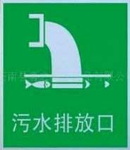 | 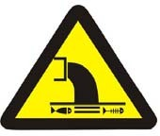 | 污水排放口
  5 | / | 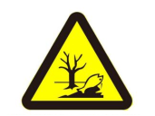 | 危险废物暂存间
  时段 | 项目 | 主要环保措施 | 投资（万元）
  施  工  期 | 废气治理 | 设置施工围挡、洒水等措施 | 4
  施  工  期 | 废水治理 | 施工废水经隔油、沉淀处理后用作施工现场降尘用水；生活污水排入防渗隔油池。 | 4
  施  工  期 | 噪声治理 | 修建临时隔声棚等 | 4
  施  工  期 | 固废治理 | 建筑垃圾按照《城市建筑垃圾管理规定》，向城市市容卫生管理部门申报，妥善弃置消纳；生活垃圾集中收集后交由环卫部门处理 | 4
  施  工  期 | 小计 |  | 16
  运  营  期 | 有组织废气治理 | 分解工序设置集气罩+布袋除尘器+15m高排气筒 | 7
  运  营  期 | 有组织废气治理 | 破碎工序设置集气罩+布袋除尘器+15m高排气筒 | 7
  运  营  期 | 有组织废气治理 | 干燥、包装工序集气罩+布袋除尘器+15m高排气筒 | 7
  运  营  期 | 有组织废气治理 | 厨房油烟经净化效率不小于75%油烟净化器处理后排放。 | 5
  运  营  期 | 无组织废气治理 | 洒水降尘、溶解釜采用机械密闭搅拌器，釜盖与筒体连接处加装充气式密闭垫圈，氨气易泄漏的管道接口采用焊接连接代替法兰连接，生产车间采用“上送下排”通风系统，顶部安装新风送风口，底部四周设排风口。 | 10
  运  营  期 | 废水治理 | 沉淀池、防渗隔油池 | 5
  运  营  期 | 噪声治理 | 合理布局、安装减振基础、减振垫、消声器、绿化等 | 10
  运  营  期 | 固废治理 | 生产及生活固废收集设施 | 5
  运  营  期 | 固废治理 | 危废暂存间按照《危险废物贮存污染控制标准》（GB18957-2023）中有关规定设置危险废物贮存设施 | 5
  运  营  期 | 地下水污染防治 | 厂区分区防渗、 | 10
  运  营  期 | 绿化 | 厂区绿化 | 11
  运  营  期 | 小计 |  | 82
  运  营  期 | 环境管理 | 加强管理，定期检修维护环保设备；按照监测计划进行常规性监测，作为厂区环境管理档案并存档 | 10
  运  营  期 | 小计 |  | 10
  总计 |  |  | 108

五、环境保护措施监督检查清单
内容  要素 | 产污环境 |  | 污染物项目 | 环境保护措施 | 执行标准
废气 | 有组织 | 分解 | 颗粒物 | 3套集气罩+脉冲布袋除尘器+15m排气筒 | 《大气污染物综合排放标准》（GB16297-1996）中限值要求
废气 | 有组织 | 破碎 | 颗粒物 | 3套集气罩+脉冲布袋除尘器+15m排气筒 | 《大气污染物综合排放标准》（GB16297-1996）中限值要求
废气 | 有组织 | 干燥、包装 | 颗粒物 | 3套集气罩+脉冲布袋除尘器+15m排气筒 | 《大气污染物综合排放标准》（GB16297-1996）中限值要求
废气 | 有组织 | 干燥、包装 | 氨气 | 3套集气罩+脉冲布袋除尘器+15m排气筒 | 《恶臭污染物排放标准》（GB14554-93）表1二级排放标准
废气 | 有组织 | 食堂油烟 | 油烟 | 油烟净化器 | 《饮食行业油烟排放标准（试行）》（GB18483-2001）
废气 | 无组织 | 厂界 | 颗粒物 | 车间隔挡、洒水降尘 | 《大气污染物综合排放标准》（GB16297-1996）表2中限值
废气 | 无组织 | 厂界 | 氨气 | 溶解釜采用机械密闭搅拌器、筒体连接处加装充气式密闭垫圈、管道接口采用焊接连接、生产车间采用“上送下排”通风系统，车间负压，溶解釜、储槽外壁每周用湿布擦拭1次。 | 《恶臭污染物排放标准》（GB14554-93）表1二级排放标准
废气 | 无组织 | 厂界 | 臭气浓度 |  | 《恶臭污染物排放标准》（GB14554-93）表1二级排放标准
水环境 | 生活污水 |  | COD、氨氮等 | 经防渗隔油池处理后排入铁门关市污水处理厂 | 《污水综合排放标准》（GB8978-1996）三级标准
声环境 | 生产设备 |  | 噪声 | 隔音、减振、合理布局、绿化等 | 《工业企业厂界环境噪声排放标准》（GB12348—2008）3类标准
固体废物 | 生活垃圾交由环卫部门统一处置；  废铜、钢渣、漆渣、废布袋出售给废品回收单位；  布袋除尘器收集的粉尘回收利用；  废机油、废油桶、隔油池废油脂暂存于危险废物贮存间，交由有危险废物处置资质的单位处置。
土壤及地下  污染防治措施 | 本项目按重点防渗区和简单防渗区分区域进行防渗处理。重点防渗区包括危废暂存间。其他生产生活设施为简单防渗区，仅做一般地面硬化。  危废暂存间采用混凝土硬化地面并涂刷2层防渗胶层防渗，确保防渗性能与6.0m厚黏土层（渗透系数K≤1×10⁻⁷cm/s）等效）
生态保护措施 | 厂区进行绿化
环境风险  防范措施 | 配备相应应急物资，编制突发环境事件应急预案，并定期组织应急演练。
其他环境  管理要求 | （1）环境管理  为了贯彻执行国家和地方环境保护法律法规、政策与标准，及时掌握和了解污染控制措施的效果，以及项目所在区域环境质量的变化情况，更好地监控环保设施的运行情况，协调与地方环保职能部门和其他有关部门的工作，同时保证企业生产管理和环境管理的正常运作，建立环境管理体系与监测制度是非常必要和重要的。  环境管理体系与监测机构的建立能够帮助企业及早发现问题，使企业在发展生产的同时节约能源、降低原材料的消耗，控制污染物排放量，减轻污染物排放对环境产生的影响，为企业创造更好的经济效益和环境效益，树立良好的社会形象。  （2）排污口管理要求  ①建设单位应如实填写《中华人民共和国规范化排污口标志登记证》的有关内容，由环保主管部门签发登记证。  ②建设单位应将有关排污口的情况如下：排污口的性质、编号、排污口的位置；  ③主要排放的污染物种类、数量、浓度、排放规律、排放去向；对污染治理设施的运行情况等进行建档管理，并报送环保主管部门备案。  （3）严格执行排污许可制度  项目运营后应按照根据《排污许可证申请与核发技术规范 总则》（HJ942-2018）以及、《排污单位自行监测技术指南 总则》（HJ819-2017）以及《排污单位自行监测技术指南 总则》（HJ819-2017）中相关要求进行排污许可申报工作。  根据《固定污染源排污许可分类管理名录（2019年版）》三十九、废弃资源综合利用业42、85金属废料和碎屑加工处理421；非金属废料和碎屑加工处理422（421和422均不含原料为危险废物的，均不含仅分拣、破碎的），本项目属于简化管理，建设单位必须按期持证排污、按证排污，不得无证排污，及时申领排污许可证，对申请材料的真实性、准确性和完整性承担法律责任，承诺按照排污许可证的规定排污并严格执行；落实污染物排放控制措施和其他各项环境管理要求，确保污染物排放种类、浓度和排放量等达到许可要求；明确单位负责人和相关人员环境保护责任，不断提高污染治理和环境管理水平，自觉接受监督检查。

六、结论
该项目要切实落实报告表中提出的各项防治措施要求，严格执行各项污染物
的排放标准，积极有效地进行治理和防范，并使各项污染物达标排放，从环境保护角度考虑，本项目的建设是可行的。

建设项目污染物排放量汇总表
项目  分类 | 污染物名称 | 现有工程  排放量（固体废物产生量）① | 现有工程  许可排放量  ② | 在建工程  排放量（固体废物产生量）③ | 本项目  排放量（固体废物产生量）④ | 以新带老削减量（新建项目不填）⑤ | 本项目建成后  全厂排放量（固体废物产生量）⑥ | 变化量  ⑦
废气 | 颗粒物 | 0 | 0 | 0 | 0.348t/a | 0 | 0.348t/a | +0.348t/a
废气 | 氨气 | 0 | 0 | 0 | 0.091t/a | 0 | 0.091t/a | +0.091t/a
废气 | 油烟 | 0 | 0 | 0 | 0.003t/a | 0 | 0.003t/a | +0.003t/a
废水 | COD | 0 | 0 | 0 | 0.941t/a | 0 | 0.941t/a | +0.941t/a
废水 | BOD₅ | 0 | 0 | 0 | 0.672t/a | 0 | 0.672t/a | +0.672t/a
废水 | SS | 0 | 0 | 0 | 0.753t/a | 0 | 0.753t/a | +0.753t/a
废水 | NH₃-N | 0 | 0 | 0 | 0.081t/a | 0 | 0.081t/a | +0.081t/a
一般固体废物 | 废铜 | 0 | 0 | 0 | 1000t/a | 0 | 1000t/a | +1000t/a
一般固体废物 | 钢渣 | 0 | 0 | 0 | 28800t/a | 0 | 28800t/a | +28800t/a
一般固体废物 | 废布袋 | 0 | 0 | 0 | 0.3t/a | 0 | 0.3t/a | +0.3t/a
一般固体废物 | 漆渣 | 0 | 0 | 0 | 1200t/a | 0 | 1200t/a | +1200t/a
一般固体废物 | 废油脂 | 0 | 0 | 0 | 0.013t/a | 0 | 0.013t/a | 0.013t/a
/ | 生活垃圾 | 0 | 0 | 0 | 2.1t/a | 0 | 2.1t/a | +2.1t/a
危险废物 | 废机油 | 0 | 0 | 0 | 0.5t/a | 0 | 0.5t/a | +0.5t/a
危险废物 | 废油桶及含油抹布 | 0 | 0 | 0 | 0.3t/a | 0 | 0.3t/a | +0.3t/a
注：⑥=①+③+④-⑤；⑦=⑥-①

